DOKUMEN PERANCANGAN SISTEM
TrailPass

Sistem E-Ticketing dan E-SIMAKSI Pendakian Multi-Gunung Berbasis Web
dengan Kuota Real-Time, Antrean Virtual, Pembayaran Midtrans, serta Validasi QR Code di Pos Pendakian

"Satu tiket, semua jalur."

Isi dokumen: Identifikasi Masalah, Perancangan Sistem, Alur per Peran, Database, Arsitektur
Versi: 1.1 (revisi: perbaikan scanner, biaya, waktu, verifikasi oleh admin, diagram urutan)
Tanggal: Oktober 2026

DAFTAR ISI
DAFTAR ISI 1
BAB 1. PENDAHULUAN 5
1.1 Latar Belakang 5
1.2 Tujuan 5
1.3 Ruang Lingkup 5
1.3.1 Termasuk dalam lingkup 5
1.3.2 Di luar lingkup (pengembangan lanjutan) 6
1.4 Posisi TrailPass terhadap SIMAKSI 6
1.5 Daftar Istilah 7
BAB 2. IDENTIFIKASI MASALAH 8
2.1 Metode Identifikasi 8
2.2 Analisis Referensi 8
2.2.1 Referensi 1: Halaman Cek Kuota Merbabu 8
2.2.2 Referensi 2: Panduan Booking Online Merbabu 8
2.2.3 Referensi 3: Booking Online TNGGP 8
2.2.4 Referensi 4 dan 5: TNBTS Semeru 9
2.3 Ringkasan Perbandingan 9
2.4 Daftar Masalah yang Diidentifikasi 10
2.5 Pemetaan Masalah ke Solusi TrailPass 10
2.6 Batasan Masalah 11
BAB 3. PERANCANGAN SISTEM 12
3.1 Gambaran Umum Sistem 12
3.2 Peran dan Hak Akses 12
Matriks hak akses 13
3.3 Kebutuhan Fungsional per Peran 13
3.3.1 Pendaki 13
3.3.2 Organizer 14
3.3.3 Admin 14
3.3.4 Petugas pos 15
3.4 Kebutuhan Non-Fungsional 15
3.5 Aturan per Gunung 16
3.6 Status Pendakian dan Batas Pos 17
Data 17
Dampak di setiap bagian aplikasi 17
3.7 Kuota, Kalender, dan Antrean Virtual 18
3.7.1 Konsep 18
3.7.2 Perhitungan kuota 18
3.7.3 Kalender ketersediaan 18
3.7.4 Aturan antrean 18
3.7.5 Mekanisme teknis 19
3.7.6 Pseudocode hold kuota 19
3.8 Pembayaran (Midtrans) 20
3.8.1 Pendekatan 20
3.8.2 Alur 20
3.8.3 Pemetaan status 20
3.8.4 Aturan pembayaran 20
3.8.5 Konsep pembayaran organizer dan pembeli 21
3.9 Kebijakan Refund dan Reschedule 21
Aturan teknis reschedule 21
Status order 22
3.10 Rombongan dan Blacklist 22
3.10.1 Pola rombongan 22
3.10.2 Validasi per anggota 22
3.10.3 Blacklist 23
3.11 Scanner: Scan Masuk dan Scan Keluar 23
Pendakian lintas jalur 24
Status booking turunan 24
Daftar belum turun 24
3.12 Pemulihan Tiket (HP Mati atau Kode Terlupa) 24
Pengaman pencarian manual 25
Pencegahan 25
3.13 Perhitungan Biaya 25
3.14 Waktu dan Penanggalan 25
3.15 Notifikasi Email 26
3.16 Laporan 26
3.17 Kebijakan dan Persetujuan Data Pribadi 27
3.18 Diagram Use Case 27
BAB 4. ALUR SISTEM PER PERAN 32
4.1 Alur Registrasi dan Verifikasi Profil Pendaki 32
4.2 Alur Pendaki 33
4.2.1 Alur penjelajahan 33
4.2.2 Alur booking 33
4.2.3 Rincian langkah booking 36
4.2.4 Setelah pembayaran 37
4.2.5 Hari pendakian 37
4.3 Alur Organizer dan Admin 37
4.3.1 Alur admin: gunung dan organizer 37
4.3.2 Alur organizer 38
4.3.3 Alur penutupan jalur, reschedule, dan refund 39
4.3.4 Alur admin: verifikasi, blacklist, transaksi, dan laporan 39
4.4 Alur Petugas Pos 40
Pencarian manual 41
4.5 Siklus Status Order 42
4.6 Skenario Kegagalan dan Penanganannya 42
4.7 Daftar Halaman Aplikasi per Peran 43
BAB 5. PERANCANGAN DATABASE 44
5.1 Gambaran Umum 44
5.2 Diagram ERD 44
5.3 Rincian Tabel 48
5.3.1 users 48
5.3.2 climber_profiles 49
5.3.3 mountains 49
5.3.4 mountain_rules 50
5.3.5 mountain_organizers 50
5.3.6 trails 51
5.3.7 checkpoints 51
5.3.8 trail_advisories 51
5.3.9 officer_assignments 52
5.3.10 attractions, 5.3.11 documents, dan 5.3.12 mountain_contents 52
5.3.13 trail_quotas 53
5.3.14 bookings 53
5.3.15 booking_members 54
5.3.16 payments 54
5.3.17 refund_requests 55
5.3.18 gate_scans dan 5.3.19 gate_scan_members 55
5.3.20 blacklists 55
5.3.21 audit_logs 56
5.3.22 saved_companions (opsional) 56
5.4 Nilai Enumerasi 56
5.5 Batasan Unik, Indeks, dan Integritas 57
5.6 Relasi Penting 58
5.7 Data di Redis 58
5.8 Perlindungan dan Retensi Data 59
BAB 6. ARSITEKTUR SISTEM 60
6.1 Gambaran Arsitektur 60
6.2 Komponen dan Tanggung Jawab 61
6.3 Teknologi 62
6.4 Struktur Repositori dan Modul Backend 63
6.5 Rancangan REST API 63
6.5.1 Auth dan profil 63
6.5.2 Informasi publik 64
6.5.3 Antrean dan booking 64
6.5.4 Pembayaran 65
6.5.5 Scanner 65
6.5.6 Organizer 65
6.5.7 Admin 66
6.6 Keamanan 66
6.7 Diagram Urutan Pembayaran 67
6.8 Lingkungan dan Deployment 69
6.9 Layanan Pihak Ketiga 70
BAB 7. RENCANA PENGUJIAN 71
7.1 Strategi 71
7.2 Skenario Uji 71
7.3 Uji Beban dan Konkurensi 73
BAB 8. RENCANA PENGERJAAN 74
8.1 Jadwal Delapan Minggu 74
8.2 Urutan Pengerjaan Kode 74
8.3 MVP dan Bonus 75
BAB 9. RISIKO, ASUMSI, DAN PENGEMBANGAN LANJUTAN 76
9.1 Risiko dan Mitigasi 76
9.2 Asumsi 76
9.3 Pengembangan Lanjutan 76
DAFTAR PUSTAKA 78
LAMPIRAN 79
Lampiran A. Pemetaan ke Rubrik Penilaian 79
Lampiran B. Contoh Seed Data Demo 79
Lampiran C. Akun Demo 80
Lampiran D. Variabel Lingkungan 80
Lampiran E. Hal yang Perlu Dikonfirmasi 81

Catatan: jika daftar isi tampak kosong, klik kanan pada daftar isi lalu pilih "Update Field" (Perbarui Bidang) di Word.

BAB 1. PENDAHULUAN

1.1 Latar Belakang
Pendakian gunung di Indonesia terus meningkat popularitasnya. Gunung-gunung seperti Rinjani, Semeru, Gede Pangrango, dan Merbabu menarik ribuan pendaki setiap bulan. Karena kawasan pendakian umumnya berada di dalam kawasan konservasi (taman nasional), jumlah pendaki dibatasi dengan kuota harian per jalur untuk menjaga kelestarian alam dan keselamatan pendaki.
Pembatasan kuota ini menimbulkan persaingan memperebutkan tiket ketika pemesanan dibuka, yang sering disebut "war tiket". Pada saat yang sama, setiap pengelola kawasan menjalankan sistem booking sendiri dengan aturan yang berbeda-beda, misalnya jumlah anggota rombongan, usia minimum, batas waktu pembayaran, dan kewajiban dokumen. Pendaki yang ingin mendaki beberapa gunung harus mempelajari dan mengakses beberapa situs yang berbeda.
Sistem booking resmi yang ada sudah menjalankan fungsi dasarnya, yaitu pendaftaran, pembayaran, dan validasi di pos pendakian. Namun, dari hasil pengamatan terhadap beberapa sistem tersebut (lihat Bab 2), masih terdapat peluang perbaikan, antara lain tampilan kuota yang ambigu, tidak adanya antrean yang tertata saat permintaan memuncak, status penutupan jalur tanpa keterangan yang jelas, serta pencatatan kehadiran rombongan yang kurang fleksibel ketika anggota turun terpisah.
Berdasarkan hal tersebut, dirancanglah TrailPass, yaitu sistem e-ticketing dan e-SIMAKSI pendakian multi-gunung berbasis web. TrailPass menyatukan pemesanan tiket dan izin pendakian beberapa gunung dalam satu platform, dengan kuota realtime, antrean virtual, pembayaran melalui Midtrans, serta validasi tiket berbasis QR Code saat masuk dan keluar.

1.2 Tujuan
- Merancang sistem booking pendakian multi-gunung yang aturannya dapat diatur per gunung tanpa mengubah kode program.
- Merancang mekanisme kuota realtime dan antrean virtual yang mencegah pemesanan ganda dan melindungi server saat permintaan memuncak (high concurrency).
- Merancang alur pembayaran online yang aman dan terverifikasi melalui payment gateway Midtrans.
- Merancang mekanisme validasi tiket di pos pendakian (scan masuk dan scan keluar) yang mendukung rombongan yang turun terpisah.
- Merancang pembagian peran pendaki, organizer, admin, dan petugas pos beserta alur kerja masing-masing.
- Menyediakan dokumen perancangan (analisis masalah, alur, database, arsitektur) sebagai dasar implementasi, pengujian, dan penerapan sistem.

1.3 Ruang Lingkup

1.3.1 Termasuk dalam lingkup
- Aplikasi web responsive (React + TypeScript) dan REST API (Node.js + TypeScript + Express) dalam satu repositori.
- Empat peran: pendaki, organizer, admin, petugas pos.
- Pengelolaan banyak gunung oleh admin; pengelolaan jalur, pos, kuota, harga, dan status pendakian oleh organizer.
- Kalender kuota realtime per jalur, antrean virtual per jalur per tanggal, hold kuota dengan timer.
- Booking rombongan dengan pola ringan: ketua yang terverifikasi mengisi data anggota.
- Pembayaran Midtrans Snap (sandbox), webhook, e-tiket QR, dan pengiriman email.
- Scan masuk dan scan keluar dengan pencatatan status per anggota, serta pencarian booking manual oleh petugas.
- Status pendakian (buka, terbatas, tutup) dengan batas pos, alasan, dan periode berlaku.
- Reschedule dan refund ketika jalur ditutup, blacklist pendaki, dan audit log.
- Landing page, halaman gunung (informasi, wisata, tutorial, dokumen), laporan pendapatan.
- Perhitungan biaya per anggota (tarif WNI, WNA, tarif khusus tanggal, biaya tambahan) dan pengelolaan zona waktu per gunung.
- Atur ulang kata sandi, halaman syarat dan ketentuan, kebijakan privasi, dan persetujuan penggunaan data pribadi.

1.3.2 Di luar lingkup (pengembangan lanjutan)
- Pemesanan pemandu (guide), porter, dan open trip, karena menambah pola kuota dan peran tersendiri.
- Akun dan kode pendaki untuk setiap anggota rombongan (seperti pola Merbabu).
- Scan di pos-pos tengah jalur dan pelacakan posisi pendaki secara langsung.
- QR terpisah untuk setiap anggota rombongan.
- Refund otomatis melalui API Midtrans (pada versi ini refund dicatat dan diproses admin).
- Fitur bonus: chatbot AI, notifikasi push, ulasan dan rating jalur, pelaporan insiden, sertifikat pendakian.
- Versi bahasa Inggris untuk pendaki WNA, mode offline pada scanner, dan penggantian alamat email akun.

1.4 Posisi TrailPass terhadap SIMAKSI
SIMAKSI (Surat Izin Masuk Kawasan Konservasi) adalah izin yang diwajibkan bagi pendaki di kawasan konservasi. Pada sistem booking resmi taman nasional, pengurusan SIMAKSI dan tiket masuk berjalan dalam satu alur: pendaki mengisi data, memilih tanggal dan jalur, membayar, lalu memperoleh bukti izin yang diperiksa di pos.
Secara fungsi, TrailPass menjalankan peran tersebut sebagai e-ticketing dan e-SIMAKSI: e-tiket QR yang diterbitkan setelah pembayaran berfungsi sebagai tiket sekaligus bukti izin pendakian yang dipindai di pos. Namun, secara hukum SIMAKSI diterbitkan oleh pengelola kawasan (balai taman nasional atau BKSDA). Dalam proyek ini, TrailPass diposisikan sebagai platform yang dipakai oleh pengelola kawasan (organizer). Keabsahan hukum dokumen yang diterbitkan memerlukan kerja sama dan kewenangan dari balai pengelola.
Catatan
Beberapa kawasan memisahkan komponen tiket masuk dari biaya lain (misalnya asuransi dan jasa wisata lokal yang dibayar di lokasi, seperti pada Merbabu). TrailPass menyederhanakannya dalam satu alur pembayaran; komponen biaya tambahan dapat dimodelkan sebagai bagian dari total biaya per jalur.

1.5 Daftar Istilah
Istilah | Arti
Kuota | Jumlah pendaki maksimum yang boleh masuk pada satu jalur di satu tanggal.
Hold | Penahanan kuota sementara untuk satu booking sampai dibayar atau waktunya habis.
Antrean virtual | Halaman tunggu yang mengatur urutan pendaki memasuki proses booking ketika permintaan tinggi.
Booking | Satu pemesanan oleh ketua rombongan untuk satu jalur, satu tanggal, dan sejumlah anggota.
Kode booking | Kode pendek unik (mis. TP-7K3M9Q) yang dibaca manusia untuk mencari booking.
Token QR | Token bertanda tangan di dalam QR yang dibaca mesin; berbeda dari kode booking.
e-SIMAKSI | Tiket elektronik yang berfungsi sebagai bukti izin pendakian.
Organizer | Pengelola jalur atau basecamp yang mengatur kuota, harga, dan status pendakian.
Petugas pos | Petugas lapangan yang memindai QR pendaki saat masuk dan keluar.
Status pendakian | Kondisi jalur: buka, terbatas (sampai pos tertentu), atau tutup.
Webhook | Pemberitahuan otomatis dari Midtrans ke server TrailPass tentang hasil pembayaran.
Idempotent | Sifat proses yang aman dijalankan berulang tanpa mengubah hasil akhir.
Seed data | Data awal untuk demo (gunung, jalur, akun contoh).

BAB 2. IDENTIFIKASI MASALAH

2.1 Metode Identifikasi
Identifikasi masalah dilakukan melalui studi referensi terhadap sistem booking pendakian yang telah beroperasi, yaitu situs booking Taman Nasional Gunung Merbabu (halaman Cek Kuota dan Panduan Booking Online), situs booking Taman Nasional Gunung Gede Pangrango (TNGGP), dan alur booking Taman Nasional Bromo Tengger Semeru (TNBTS) berdasarkan infografis resmi dan pemberitaan. Dari tiap referensi dicatat tiga hal: kelebihan yang layak diadopsi, kekurangan, dan pembeda yang dapat ditawarkan TrailPass.
Keterbatasan sumber
Situs booking Merbabu memblokir akses otomatis dan halaman utama TNBTS tidak dapat dibaca utuh, sehingga sebagian rujukan berasal dari tangkapan layar yang diunggah dan pemberitaan. Aturan tiap gunung dapat berubah; seluruh angka aturan pada dokumen ini perlu diverifikasi ke situs resmi pengelola sebelum dijadikan data sistem. Cantumkan tanggal akses pada daftar pustaka.

2.2 Analisis Referensi

2.2.1 Referensi 1: Halaman Cek Kuota Merbabu
- Yang ada: filter bulan dan tahun; tabel dengan baris tanggal dan kolom jalur (Selo, Thekelan, Suwanting, Cuntel, Wekas) berisi jumlah sisa kuota.
- Kelebihan: kuota dapat dilihat publik tanpa login; semua jalur dibandingkan sekaligus dalam satu tabel.
- Kekurangan: angka 0 ambigu (bisa berarti penuh, tutup, atau belum dibuka; terlihat pada kolom Thekelan yang bernilai 0 pada semua tanggal); tampilan tabel polos; tidak ada langsung aksi booking; tidak terlihat apakah realtime; tidak ada informasi antrean atau status jalur.

2.2.2 Referensi 2: Panduan Booking Online Merbabu
- Alur: registrasi akun pendaki dengan foto identitas dan OTP (WhatsApp dan email); verifikasi oleh admin balai; Kode Pendaki untuk tiap anggota; cek kuota; persetujuan aturan dan checklist barang bawaan; isi formulir (3 sampai 10 orang); hitung biaya; OTP lima menit; preview data; pembayaran Virtual Account BRI; scan masuk dan scan keluar (gelang RFID untuk jalur Selo).
- Kelebihan: verifikasi identitas; aturan rombongan jelas; scan masuk dan keluar; data terkunci setelah Virtual Account terbit; pembatalan hanya sebelum bayar.
- Kekurangan: pembayaran hanya satu bank; alur panjang dengan banyak OTP; booking hangus jika OTP lewat lima menit tanpa mekanisme antrean; setiap anggota wajib punya akun terverifikasi lebih dahulu.

2.2.3 Referensi 3: Booking Online TNGGP
- Yang ada: banner kuota hari ini dengan status per jalur (Cibodas, Gunung Putri, Selabintana); menu Pendaftaran Pendakian (rombongan), Pendaftaran Individu, Status Pembayaran, Cek Tiket; navigasi Pintu Pendakian, Info Kecelakaan, Info HO (Hiking Organizer), Daftar Hitam (Blacklist), dan menu Unduh (peta, surat pernyataan, SOP, SOP pemeriksaan kesehatan, surat orang tua, tata cara bayar, tata cara reschedule dan refund).
- Kelebihan: dua jalur pendaftaran (individu dan rombongan); daftar hitam; informasi insiden; pusat unduhan dokumen; panduan reschedule dan refund.
- Kekurangan: status "Tutup" tanpa alasan, periode, dan batas pos; angka 0 dan Tutup tercampur; tidak ada kalender interaktif; satu gunung saja; tidak terlihat antrean atau timer.

2.2.4 Referensi 4 dan 5: TNBTS Semeru
- Alur booking (infografis TNBTS, 8 langkah): buka situs resmi; pilih tanggal dan site kunjungan; lengkapi data ketua, anggota, dan kendaraan; konfirmasi dan kirim; simpan Kode Booking dan Virtual Account; bayar dalam 2 jam; cek status pembayaran dengan kode booking; barcode diterbitkan setelah status disetujui dan dipindai di pintu masuk.
- Dari pemberitaan: pendakian Semeru dibuka kembali dengan batas sampai Ranu Kumbolo; wajib didampingi pemandu terdaftar; pembelian tiket paling lambat sekitar H-2; batas usia minimum; data tidak dapat diubah setelah pendaftaran; briefing sebelum naik; pendaki yang sudah membeli tiket diberi kesempatan reschedule saat penutupan mendadak.
- Kelebihan: kode booking dan cek status tanpa login; batas waktu pembayaran VA; barcode hanya terbit setelah pembayaran disetujui.
- Kekurangan: tidak ada antrean; kuota hangus tanpa pemberitahuan; data tidak dapat diubah setelah dikirim.
Catatan konsistensi data
Berita menyebut booking Semeru berlaku 1 jam, sedangkan infografis menyebut pembayaran VA 2 jam. Infografis tersebut juga memuat "site kunjungan" dan "jenis kendaraan" yang lebih mencerminkan kunjungan Bromo. Karena itu durasi hold dirancang sebagai aturan yang dapat diatur per gunung (hold_minutes), bukan angka tetap.

2.3 Ringkasan Perbandingan
Aspek | Merbabu | TNGGP | TNBTS | TrailPass
Cakupan gunung | Satu | Satu | Satu kawasan | Banyak gunung, satu akun
Tampilan kuota | Tabel angka | Banner hari ini | Tidak terlihat | Kalender berwarna + tabel perbandingan
Status 0 / tutup | Ambigu | Hanya "Tutup" | - | Penuh / Tutup / Belum dibuka, lengkap dengan alasan
Antrean | Tidak ada | Tidak terlihat | Tidak ada | Antrean virtual + timer hold
Verifikasi identitas | Admin balai, semua anggota | Ada | Data diisi ketua | Ketua terverifikasi, anggota diisi ketua
Pembayaran | BRIVA | Ada (tata cara bayar) | Virtual Account | Midtrans: VA, QRIS, e-wallet
Cek tanpa login | Cek kuota publik | Cek tiket | Kode booking | Cek booking dengan kode / NIK + tanggal
Scan | Masuk dan keluar | Pintu pendakian | Barcode di pintu masuk | Masuk dan keluar, status per anggota
Blacklist | Tidak terlihat | Ada | Tidak terlihat | Ada, berbasis NIK
Reschedule / refund | Batal hanya sebelum bayar | Ada panduan | Reschedule saat penutupan | Kebijakan terstruktur + alur otomatis

2.4 Daftar Masalah yang Diidentifikasi
No | Masalah | Dampak | Akar penyebab
M1 | Pemesanan ganda (double booking) pada kuota yang sama | Kuota terlampaui, pendaki ditolak di pos | Pengecekan kuota dan pengurangan tidak atomik saat banyak permintaan bersamaan
M2 | Server kewalahan saat booking dibuka (war tiket) | Halaman lambat atau gagal, pengalaman buruk | Semua pendaki masuk ke proses booking secara serentak tanpa pengaturan
M3 | Pendaki gagal di akhir pengisian data | Waktu terbuang, frustrasi | Kuota baru dicek di akhir; tidak ada hold sejak awal
M4 | Informasi kuota ambigu | Pendaki salah mengira kuota habis atau jalur tutup | Angka 0 dipakai untuk banyak kondisi
M5 | Informasi status jalur kurang lengkap | Pendaki tidak tahu alasan, periode, dan batas pos | Status hanya tulisan "Tutup" atau tanpa keterangan batas pendakian
M6 | Aturan berbeda tiap gunung dan tersebar di banyak situs | Pendaki harus mempelajari ulang tiap gunung | Setiap pengelola membangun sistem sendiri
M7 | Pembayaran tidak terkonfirmasi otomatis atau metode terbatas | Keterlambatan konfirmasi, antrean di loket | Satu bank atau konfirmasi manual
M8 | Tiket palsu atau QR digandakan | Pendaki tidak berizin masuk | QR tanpa tanda tangan dan tidak dicek status pemakaian
M9 | Anggota rombongan turun terpisah atau tidak turun | Data kehadiran tidak akurat, risiko keselamatan terlambat terdeteksi | Satu scan keluar dianggap mewakili seluruh rombongan
M10 | QR hilang, HP mati, kode terlupa | Pendaki tertahan di pos | Tidak ada mekanisme pemulihan
M11 | Jalur ditutup setelah tiket terjual | Pendaki dirugikan, kebingungan soal uang | Tidak ada alur reschedule dan refund yang terstruktur
M12 | Pendaki bermasalah tetap dapat memesan kembali | Pelanggaran berulang | Tidak ada daftar hitam yang terhubung dengan booking
M13 | Organizer tidak memiliki laporan penjualan realtime | Sulit memantau pendapatan dan pemakaian kuota | Pencatatan manual atau terpisah
M14 | Data pribadi (foto identitas, NIK) rentan bocor | Pelanggaran privasi | Penyimpanan dan hak akses tidak dibatasi

2.5 Pemetaan Masalah ke Solusi TrailPass
Masalah | Solusi TrailPass | Bagian dokumen
M1 | Hold kuota atomik (pengurangan bersyarat di database, penahanan di Redis) dan batas unik (trail_id, date) pada kuota | 3.7, 5, 6
M2, M3 | Antrean virtual per jalur per tanggal; pemanggilan bertahap sesuai sisa kuota; hold dengan timer | 3.7, 4.2
M4 | Kalender berwarna dengan status eksplisit (Penuh, Tutup, Belum dibuka) dan tabel perbandingan jalur | 3.7, 4.2
M5 | Tabel status pendakian dengan alasan, pesan, periode, dan batas pos; banner dan centang persetujuan | 3.6
M6 | Aturan per gunung disimpan di database (mountain_rules), dapat ditimpa per jalur | 3.5
M7 | Midtrans Snap multi-metode, webhook terverifikasi, job pengaman | 3.8, 6
M8 | QR bertanda tangan (token terpisah dari kode booking); QR terbit hanya setelah paid; pengecekan pemakaian | 3.11
M9 | Status masuk dan keluar dicatat per anggota; scan keluar dapat diulang; daftar belum turun | 3.11, 4.4
M10 | Tiga lapis pemulihan: akun, email dan halaman cek booking, pencarian manual petugas | 3.12
M11 | Alur penutupan jalur: tandai order terdampak, pilihan reschedule atau refund, kebijakan terstruktur | 3.9, 4.3
M12 | Blacklist berbasis NIK dicek untuk ketua dan semua anggota | 3.10
M13 | Laporan pendapatan per organizer, dan keseluruhan untuk admin | 3.3, 4.3
M14 | Penyimpanan berkas dengan akses terbatas, hak akses berbasis peran, NIK disamarkan, audit log | 6.6

2.6 Batasan Masalah
- Pembayaran memakai lingkungan sandbox Midtrans; tidak ada uang sungguhan yang diproses.
- TrailPass tidak menerbitkan dokumen perizinan resmi; keabsahan hukum memerlukan kewenangan pengelola kawasan.
- Verifikasi identitas profil pendaki dilakukan manual oleh admin (tanpa OCR atau integrasi data kependudukan).
- Verifikasi identitas anggota rombongan dilakukan petugas di lokasi, bukan di sistem.
- Sistem mencatat kejadian di gerbang (masuk dan keluar), bukan posisi pendaki di jalur.
- Penyaluran dana ke organizer disimulasikan melalui laporan pendapatan.
- Scanner membutuhkan koneksi internet; bila sinyal buruk, cadangannya adalah tiket PDF yang diunduh dan pencarian manual oleh petugas.
- Booking mencatat satu tanggal pendakian (tanggal masuk); tanggal pulang tidak diminta dan diperkirakan dari batas durasi gunung.
- Antarmuka hanya berbahasa Indonesia.

BAB 3. PERANCANGAN SISTEM

3.1 Gambaran Umum Sistem
TrailPass adalah platform e-ticketing dan e-SIMAKSI pendakian multi-gunung. Sistem terdiri atas satu aplikasi web (frontend) dan satu REST API (backend) yang bekerja dengan PostgreSQL sebagai penyimpanan data utama dan Redis untuk antrean, penahanan kuota, dan cache. Pembayaran ditangani Midtrans, sedangkan email, Google OAuth (opsional), dan Google Maps melengkapi fungsi pendukung.
Prinsip rancangan yang dipegang:
- Satu mesin booking, banyak konfigurasi. Semua gunung memakai alur booking yang sama; perbedaan ditentukan oleh aturan per gunung yang tersimpan di database.
- Kuota adalah stok, antrean adalah pintu masuk. Kalender menampilkan stok; antrean mengatur siapa yang boleh memperebutkan stok itu secara tertib.
- Server adalah sumber kebenaran. Angka di layar hanya informasi; keputusan akhir (hold, pembayaran, scan) selalu divalidasi di backend.
- Pembayaran ditentukan webhook, bukan frontend. QR hanya terbit setelah backend memverifikasi pemberitahuan dari Midtrans.
- Keselamatan dan keamanan data sejak awal. Peringatan status jalur, audit log, hak akses minimum, dan perlindungan data pribadi.

3.2 Peran dan Hak Akses
Sistem memiliki empat peran. Peran disimpan sebagai satu kolom role pada tabel users dan diperiksa pada middleware autorisasi (RBAC).
Peran | Deskripsi | Cakupan data
Pendaki (climber) | Pengguna publik yang memesan dan membayar tiket pendakian. Berperan sebagai ketua rombongan pada setiap booking. | Hanya data milik sendiri (profil, booking, tiket).
Organizer | Pengelola jalur atau basecamp. Mengatur jalur, pos, kuota, harga, status pendakian, dan melihat booking serta pendapatan. Membuat akun petugas pos. | Gunung dan jalur yang ditugaskan kepadanya.
Admin | Pengelola platform. Mengelola gunung dan aturan, menugaskan organizer, memverifikasi organizer dan profil pendaki, mengelola blacklist, memantau seluruh transaksi, memproses refund. | Seluruh data platform.
Petugas pos (officer) | Petugas lapangan yang hanya memakai scanner. Akun dibuat oleh organizer dan ditugaskan ke gunung tertentu. | Booking pada gunung yang ditugaskan: scan masuk untuk tanggal pendakian hari itu, scan keluar untuk anggota yang sedang berada di gunung.

Matriks hak akses
Fitur | Pendaki | Organizer | Admin | Petugas
Melihat landing page, gunung, jalur, kalender | Ya | Ya | Ya | Ya
Booking dan pembayaran tiket | Ya | - | - | -
Melihat tiket dan riwayat sendiri | Ya | - | - | -
Menambah dan mengubah gunung serta aturannya | - | - | Ya | -
Menugaskan organizer ke gunung | - | - | Ya | -
Mengelola jalur, pos, kuota, harga | - | Ya (miliknya) | Ya | -
Mengubah status pendakian | - | Ya (miliknya) | Ya | -
Mengelola wisata, tutorial, dokumen gunung | - | Ya (miliknya) | Ya | -
Melihat daftar booking dan pendaki belum turun | - | Ya (miliknya) | Ya | -
Melihat laporan pendapatan | - | Ya (miliknya) | Ya (semua) | -
Memverifikasi profil pendaki | - | - | Ya | -
Memverifikasi organizer | - | - | Ya | -
Mengelola blacklist | - | - | Ya | -
Memproses refund | - | - | Ya | -
Membuat akun petugas pos | - | Ya | Ya | -
Scan masuk, scan keluar, cari booking manual | - | - | - | Ya (gunung tugasnya)
Melihat audit log dan mengelola pengguna | - | - | Ya | -

3.3 Kebutuhan Fungsional per Peran
Kolom prioritas: MVP berarti wajib selesai dan dinilai; Bonus dikerjakan bila waktu tersisa.

3.3.1 Pendaki
Kode | Kebutuhan | Prioritas
PD-01 | Registrasi dan login dengan email dan kata sandi; verifikasi email; atur ulang dan ganti kata sandi. | MVP
PD-02 | Login dengan Google. | Bonus
PD-03 | Melengkapi profil pendaki (NIK, tanggal lahir, kontak darurat, foto identitas), menyetujui penggunaan data pribadi, dan melihat status verifikasi. | MVP
PD-04 | Melihat landing page, daftar gunung beserta status pendakian, dan pencarian. | MVP
PD-05 | Melihat halaman gunung: informasi, aturan, jalur, peta, wisata, tutorial, dokumen unduhan. | MVP
PD-06 | Melihat kalender kuota per jalur (realtime) dan tabel perbandingan semua jalur. | MVP
PD-07 | Memilih tanggal dan jumlah anggota, lalu memulai booking. | MVP
PD-08 | Masuk antrean virtual, melihat posisi dan estimasi, serta keluar dari antrean. | MVP
PD-09 | Menyetujui aturan dan checklist barang bawaan. | MVP
PD-10 | Mengisi data anggota rombongan; menyimpan daftar teman pendakian. | MVP / Bonus (daftar teman)
PD-11 | Melihat preview, menghitung biaya, dan mengubah data sebelum membayar. | MVP
PD-12 | Membayar melalui Midtrans sebelum timer hold habis. | MVP
PD-13 | Menerima e-tiket QR (halaman, PDF, email) dan kode booking. | MVP
PD-14 | Melihat riwayat pesanan dan status pembayaran. | MVP
PD-15 | Cek booking tanpa login dengan kode booking atau NIK ketua + tanggal. | MVP
PD-16 | Reschedule (satu kali, sesuai batas aturan) dan memilih refund/reschedule bila jalur ditutup. | MVP
PD-17 | Menerima email: konfirmasi bayar, pengingat H-1, pemberitahuan penutupan jalur. | MVP (konfirmasi) / Bonus (pengingat)
PD-18 | Ulasan dan rating jalur; sertifikat pendakian. | Bonus

3.3.2 Organizer
Kode | Kebutuhan | Prioritas
OR-01 | Mendaftar sebagai organizer dan menunggu persetujuan admin. | MVP
OR-02 | Mengelola jalur (CRUD): nama, jarak, estimasi, kesulitan, harga, antrean aktif, batas orang aktif, penimpaan aturan. | MVP
OR-03 | Mengelola pos berurutan pada tiap jalur (nama, urutan, koordinat). | MVP
OR-04 | Mengatur kuota harian per jalur, termasuk pengaturan massal untuk rentang tanggal dan jadwal buka booking. | MVP
OR-05 | Mengubah status pendakian (buka, terbatas, tutup) dengan pos batas, alasan, pesan, periode; melihat jumlah order terdampak sebelum menyimpan. | MVP
OR-06 | Melihat daftar booking per tanggal dan detail rombongan. | MVP
OR-07 | Melihat daftar pendaki yang belum turun melewati batas waktu, lengkap dengan kontak darurat. | MVP
OR-08 | Melihat laporan penjualan dan pendapatan sendiri (tabel dan grafik). | MVP
OR-09 | Membuat dan menugaskan akun petugas pos ke gunung. | MVP
OR-10 | Mengelola konten gunung: wisata, tutorial, dokumen unduhan. | MVP (sederhana)
OR-11 | Mencatat insiden pendakian. | Bonus

3.3.3 Admin
Kode | Kebutuhan | Prioritas
AD-01 | Menambah, mengubah, dan menonaktifkan gunung (data dasar, koordinat, foto, tautan resmi). | MVP
AD-02 | Mengatur aturan gunung (ukuran rombongan, usia, cutoff, hold, durasi, reschedule, briefing, aturan tambahan). | MVP
AD-03 | Menugaskan organizer ke gunung; menyetujui atau menolak pendaftaran organizer; memblokir organizer. | MVP
AD-04 | Memverifikasi profil pendaki (setujui, tolak dengan alasan). Verifikasi profil hanya dilakukan admin. | MVP
AD-05 | Mengelola blacklist (tambah, ubah periode, cabut). | MVP
AD-06 | Memantau semua booking dan pembayaran; filter berdasarkan gunung, jalur, tanggal, status. | MVP
AD-07 | Melihat laporan pendapatan seluruh organizer dan statistik platform. | MVP
AD-08 | Memproses permintaan refund dan menandainya selesai. | MVP
AD-09 | Mengubah status pendakian pada keadaan darurat. | MVP
AD-10 | Mengelola pengguna dan melihat audit log. | MVP
AD-11 | Komisi platform per transaksi. | Bonus

3.3.4 Petugas pos
Kode | Kebutuhan | Prioritas
PT-01 | Login dan melihat hanya halaman scanner untuk gunung yang ditugaskan. | MVP
PT-02 | Memindai QR; sistem menampilkan data booking, daftar anggota, dan status jalur. | MVP
PT-03 | Scan masuk: mencentang anggota yang hadir dan lolos pemeriksaan identitas dan barang. | MVP
PT-04 | Scan keluar: mencentang anggota yang turun, menulis catatan (sampah, barang bawaan); dapat diulang untuk rombongan yang turun terpisah dan dilakukan di jalur mana pun pada gunung yang sama (pendakian lintas jalur). | MVP
PT-05 | Mencari booking secara manual (nama, NIK, nomor HP, kode booking) dan memprosesnya seperti scan QR. | MVP
PT-06 | Menandai anggota yang dievakuasi atau tidak jadi naik beserta alasan. | MVP
PT-07 | Melihat peringatan visual: hijau (buka), kuning (terbatas, tampilkan batas pos), merah (tutup). | MVP

3.4 Kebutuhan Non-Fungsional
Aspek | Kebutuhan
Konkurensi | Kuota tidak boleh minus dan tidak boleh ada pemesanan ganda pada kuota yang sama, meskipun ratusan permintaan datang bersamaan. Target uji: 500 pengguna virtual memperebutkan kuota 20, hanya 20 booking berhasil.
Kinerja | Kalender kuota dan halaman gunung dibaca dari cache singkat (beberapa detik) sehingga ringan saat banyak pengunjung. Respons endpoint baca umum di bawah 500 ms pada beban normal (target, diukur saat pengujian).
Keamanan | Kata sandi di-hash; JWT berumur pendek; RBAC; verifikasi signature webhook; token QR bertanda tangan; rate limit pada login, cek booking, dan pencarian manual; validasi input di server (Zod); proteksi CORS; kunci rahasia hanya di variabel lingkungan backend.
Privasi data | Foto identitas disimpan pada penyimpanan dengan akses terbatas dan hanya ditampilkan kepada admin (untuk verifikasi); NIK disamarkan pada tampilan umum; data anggota hanya untuk keperluan pendakian.
Ketersediaan data | Perubahan status penting (jalur, kuota, refund, scan manual) tercatat di audit log; transaksi pembayaran idempotent.
Usability | Responsive (mobile terlebih dahulu); label status jelas dan tidak mengandalkan warna saja; e-tiket dapat diunduh sebagai PDF untuk dipakai tanpa internet.
Maintainability | Backend disusun per modul; skema database dikelola dengan migrasi (Prisma); aturan gunung berbasis konfigurasi database, bukan kode.
Portabilitas | Dapat dijalankan lokal dengan Docker dan dideploy terpisah (frontend dan backend).

3.5 Aturan per Gunung
Setiap gunung memiliki aturan berbeda. Aturan tidak ditulis di kode, tetapi disimpan di tabel mountain_rules (level gunung) dan dapat ditimpa per jalur lewat kolom JSON rule_overrides pada tabel trails. Mesin booking membaca aturan yang berlaku pada saat memvalidasi dan menghitung batas waktu.
Aturan | Fungsi | Contoh dari referensi (verifikasi ulang sebelum dipakai)
min_group, max_group | Batas ukuran rombongan | Merbabu 3 sampai 10; Semeru 2 sampai 10
min_age | Usia minimum, dihitung dari tanggal lahir anggota | Semeru 10 tahun
booking_cutoff_days | Batas akhir pemesanan sebelum hari pendakian | Semeru sekitar H-2
hold_minutes | Durasi penahanan kuota dan batas waktu bayar | Berbeda tiap pengelola (mis. 5 menit sampai 2 jam)
max_duration_days | Batas lama pendakian; dipakai untuk daftar belum turun | Mis. 2 hari 1 malam
reschedule_deadline_days | Batas pengajuan reschedule oleh pendaki (H-N) | Mis. H-3
require_briefing | Wajib briefing sebelum naik (dicentang petugas) | Semeru
extra_rules (JSON) | Aturan tambahan tanpa mengubah struktur tabel: kewajiban surat sehat, surat orang tua untuk di bawah umur, informasi wajib pemandu, dsb. | TNGGP: surat orang tua; Semeru: pemandu terdaftar

Aturan wajib pemandu
Pada versi ini fitur pemesanan pemandu tidak dibuat. Untuk gunung yang mewajibkan pemandu (mis. Semeru), aturan ditampilkan sebagai informasi dan pendaki harus mencentang bahwa ia memahami kewajiban tersebut di tahap persetujuan aturan. Sistem tidak memilihkan atau menagih pemandu.
Dampak aturan pada sistem: (a) form booking menampilkan dan memeriksa batas rombongan, usia, dan dokumen; (b) kalender menonaktifkan tanggal yang melewati cutoff; (c) timer hold dan masa kedaluwarsa Midtrans memakai hold_minutes; (d) batas reschedule dipakai pada tahap pengajuan; (e) halaman gunung menampilkan aturan sebagai daftar yang mudah dibaca.

3.6 Status Pendakian dan Batas Pos
Status buka atau tutup saja tidak cukup. Sebuah jalur dapat dibuka dengan batas tertentu, misalnya Semeru yang pendakiannya dibatasi sampai Ranu Kumbolo dan tidak boleh sampai puncak. Karena itu setiap jalur memiliki status dengan tiga nilai:
Status | Arti | Contoh
Buka (open) | Pendakian sampai puncak diperbolehkan. | Prau, Merbabu (bila tidak ada pembatasan)
Terbatas (limited) | Pendakian diperbolehkan hanya sampai pos tertentu (max_checkpoint_id). | Semeru: sampai Ranu Kumbolo
Tutup (closed) | Jalur tidak menerima pendaki pada periode tertentu. | Erupsi, cuaca, perawatan jalur, penutupan berkala

Data
Pos disimpan berurutan per jalur pada tabel checkpoints (misalnya basecamp, pos 1, Ranu Kumbolo, Kalimati, puncak). Batas pendakian tidak mengubah data pos; ia hanya menunjuk pos tertinggi yang diizinkan melalui kolom max_checkpoint_id pada tabel trail_advisories. Setiap perubahan status menjadi satu baris baru sehingga riwayat tersimpan lengkap dengan alasan, pesan, tingkat keparahan (info, warning, danger), periode berlaku, tautan sumber pengumuman resmi, dan siapa yang mengubah.

Dampak di setiap bagian aplikasi
Bagian | Perilaku
Landing dan halaman gunung | Banner berwarna dan ringkas pada kartu gunung dan halaman jalur; pos di atas batas diberi tanda tidak boleh dilalui.
Kalender kuota | Tanggal pada periode tutup berwarna abu-abu dan tidak dapat diklik; banner batas pendakian ditampilkan bila status terbatas.
Checkout | Wajib mencentang persetujuan, mis. "Saya memahami pendakian hanya sampai Ranu Kumbolo".
Organizer | Form ubah status; sebelum menyimpan, sistem menampilkan jumlah order terdampak pada periode yang dipilih.
Admin | Dapat melihat dan mengubah status semua gunung pada keadaan darurat.
Scanner | Saat scan masuk: hijau (buka), kuning dengan tulisan batas pos (terbatas), merah dan penolakan (tutup). Batas yang berlaku adalah batas saat ini, bukan batas saat tiket dibeli, karena menyangkut keselamatan.

Karena scan hanya dilakukan di basecamp, peringatan batas pos disampaikan petugas kepada pendaki saat scan masuk. Sistem tidak mengawasi posisi pendaki di jalur; hal ini dicatat sebagai batasan.

3.7 Kuota, Kalender, dan Antrean Virtual

3.7.1 Konsep
Kuota dan antrean adalah dua hal yang berbeda. Kuota adalah stok per jalur per tanggal. Antrean adalah pintu masuk menuju proses booking yang mengatur berapa orang boleh mengisi data dan membayar pada waktu yang sama. Antrean tidak menyimpan kuota.
Sistem booking resmi yang dikaji bekerja tanpa antrean: pendaki memilih tanggal, kuota dikurangi, lalu ada batas waktu bayar. Pendekatan itu cukup saat sepi, namun saat pemesanan dibuka serentak banyak pengguna dapat masuk ke formulir bersamaan lalu gagal di akhir karena kuota habis. Antrean virtual menyelesaikan hal itu tanpa mengubah fungsi kalender.

3.7.2 Perhitungan kuota
sisa_tersedia = total_quota - sold (paid) - hold_aktif (Redis)

Contoh: total 100, terjual 40, ditahan 15 -> sisa 45
Angka sold dan total_quota disimpan di tabel trail_quotas (satu baris per jalur per tanggal, unik pada (trail_id, date)). Hold bersifat sementara sehingga disimpan di Redis dengan TTL. Angka di kalender hanya informasi dan dapat basi beberapa detik; keputusan akhir selalu diambil server saat hold dibuat.

3.7.3 Kalender ketersediaan
Warna / label | Arti
Hijau, "N sisa" | Kuota masih banyak
Kuning, "N sisa" | Hampir habis (mis. di bawah 20 persen)
Merah, "Penuh" | Kuota terjual dan ditahan telah habis (dapat kembali bila hold dilepas)
Abu-abu, "Tutup" | Jalur ditutup pada tanggal itu
Abu-abu muda, "Dibuka tanggal ..." | Booking belum dibuka atau sudah melewati cutoff

Saat sebuah tanggal diklik, muncul ringkasan sisa kuota, harga, jumlah orang yang sedang antre, dan tombol Booking. Tersedia dua tampilan: kalender per jalur dan tabel perbandingan seluruh jalur pada satu gunung (baris tanggal, kolom jalur, seperti halaman Cek Kuota Merbabu namun dengan status yang jelas). Data diambil lewat endpoint GET /trails/{id}/availability?month=YYYY-MM, di-cache singkat di Redis, dan disegarkan melalui polling 5 sampai 10 detik (Server-Sent Events sebagai peningkatan).

3.7.4 Aturan antrean
- Cakupan: satu antrean per jalur per tanggal.
- Pengaktifan: dapat dinyalakan atau dimatikan per jalur oleh organizer (queue_enabled); jalur yang sepi tidak perlu antre. Untuk demonstrasi, antrean dibuat selalu aktif dengan batas orang aktif kecil (mis. 2 sampai 3).
- Batas orang aktif: queue_max_active per jalur; jumlah orang yang boleh berada di proses booking secara bersamaan tidak melebihi min(queue_max_active, sisa kuota).
- Satu pengguna, satu posisi: pengguna yang sama tidak dapat berada dua kali pada antrean yang sama (dicegah dengan ID pengguna dan rate limit).
- Heartbeat: posisi dalam antrean dikeluarkan otomatis bila tidak ada detak dari browser dalam beberapa detik.
- Antrean tidak bubar saat kuota habis sementara, karena hold yang tidak dibayar akan kembali. Antrean baru ditutup ketika kuota benar-benar terjual (paid), dan pendaki yang menunggu diberi saran tanggal lain.
- Rombongan harus muat: saat giliran tiba, sisa kuota harus lebih besar atau sama dengan jumlah anggota. Bila tidak, pendaki diminta mengurangi anggota atau memilih tanggal lain.
- Jadwal buka booking (opsional): tanggal dapat memiliki booking_opens_at; sebelum waktu itu, halaman menampilkan hitung mundur.

3.7.5 Mekanisme teknis
Elemen | Implementasi
Antrean | Redis Sorted Set: ZADD queue:{trailId}:{date} {timestamp} {userId}; posisi dengan ZRANK.
Pemanggilan | Worker BullMQ berulang tiap beberapa detik: hitung slot kosong, ambil orang teratas, terbitkan token akses.
Token akses | SET access:{trailId}:{date}:{userId} {token} EX {detik}; API booking menolak permintaan tanpa token yang valid.
Hold kuota | Pengurangan atomik (skrip Lua Redis atau UPDATE ... WHERE bersyarat), disertai SET hold:{trailId}:{date}:{bookingId} {jumlah} EX {hold_minutes * 60}.
Penjaga akhir | UPDATE trail_quotas SET sold = sold + :n WHERE id = :id AND sold + :n <= total_quota dan periksa jumlah baris yang berubah; batas unik di database mencegah anomali.
Estimasi waktu | posisi / kecepatan pemanggilan; mis. posisi 300 dan 50 orang dipanggil per menit berarti sekitar 6 menit.
Tampilan klien | Polling 3 sampai 5 detik untuk nomor urut dan estimasi.

Validasi ulang
Aturan (status jalur, blacklist, cutoff) dicek di kalender, lalu diulang di backend saat hold dibuat, karena status dapat berubah selama pendaki menunggu di antrean.

3.7.6 Pseudocode hold kuota
function createHold(userId, trailId, date, memberCount, idempotencyKey):
if booking dengan (userId, idempotencyKey) sudah ada: return booking itu // klik ganda
rules = getRules(trailId) // gabungan aturan gunung + override jalur
assert statusJalur(trailId, date) != CLOSED
assert !isBlacklisted(userId)
assert accessToken(userId, trailId, date) valid // bila antrean aktif

ok = atomicReserve(trailId, date, memberCount) // sisa >= memberCount
if !ok: return "KUOTA_HABIS"

booking = insert bookings(status="pending", expires_at = now + hold_minutes)
redis.set(hold:{trail}:{date}:{booking.id}, memberCount, EX hold_minutes*60)
scheduleExpire(booking.id, hold_minutes) // job pengaman
return booking

3.8 Pembayaran (Midtrans)

3.8.1 Pendekatan
Pembayaran memakai Midtrans Snap pada lingkungan sandbox. Midtrans bertindak sebagai perantara ke berbagai metode (virtual account bank, QRIS, e-wallet). Backend menyimpan Server Key; frontend hanya memakai Client Key. Hasil pembayaran ditentukan oleh webhook ke backend, bukan oleh popup di browser.

3.8.2 Alur
- Pendaki menekan Bayar; frontend memanggil POST /bookings/{id}/pay.
- Backend memastikan hold masih aktif, membuat baris payments berstatus pending, dan meminta Snap token ke Midtrans dengan order_id, gross_amount, data pembeli, dan masa kedaluwarsa sebesar sisa waktu hold (expires_at dikurangi waktu sekarang).
- Backend mengirim token ke frontend, lalu frontend membuka popup Snap.
- Pendaki memilih metode dan membayar (dapat berpindah ke aplikasi bank atau e-wallet).
- Midtrans mengirim notifikasi ke POST /payments/midtrans/notification.
- Backend memverifikasi signature: SHA512 dari order_id + status_code + gross_amount + server_key; kemudian memeriksa idempotensi dan, bila perlu, menanyakan status ke API Midtrans.
- Bila settlement (atau capture yang aman): order menjadi paid, hold dikonversi menjadi sold, token QR dan kode booking diterbitkan, e-tiket dikirim lewat email.

3.8.3 Pemetaan status
Status Midtrans | Arti | Tindakan TrailPass
pending | Menunggu pembayaran | Order tetap pending; hold tetap berjalan.
settlement | Pembayaran berhasil | Order paid, kuota terjual, QR terbit, email dikirim.
capture | Sukses (kartu kredit) | Seperti settlement bila status fraud aman.
expire | Waktu bayar habis | Order expired, kuota dikembalikan, antrean maju.
cancel / deny | Dibatalkan atau ditolak | Order failed, kuota dikembalikan.

3.8.4 Aturan pembayaran
- Pembayaran harus selesai pada saat booking; tidak ada opsi "bayar nanti" dan tidak ada daftar pesanan menunggu pembayaran selama berjam-jam.
- Masa kedaluwarsa transaksi Midtrans mengikuti sisa hold pada saat tombol Bayar ditekan, bukan hold_minutes penuh, supaya Midtrans tidak masih menerima pembayaran setelah kuota dilepas. Bila sisa hold kurang dari batas minimum (mis. 2 menit), pembayaran ditolak dan pendaki diminta mengulang dari kalender. Karena itu hold_minutes perlu cukup panjang untuk mengisi data dan membayar (mis. 15 sampai 30 menit).
- Maksud "sebelum keluar aplikasi" adalah selesai dalam batas timer hold, bukan harus terus berada di halaman; bila webhook tiba dalam batas timer, order tetap sah. Halaman checkout menampilkan timer dan memperbarui status otomatis.
- Data booking dapat diubah sebelum bayar dan terkunci setelah pembayaran dibuat.
- Webhook dapat terkirim lebih dari sekali; pemrosesan harus idempotent (bila order sudah paid, abaikan notifikasi berikutnya sehingga QR tidak terbit dua kali).
- Job pengaman memeriksa order pending yang telah lewat batas waktu dan menanyakan statusnya ke Midtrans bila webhook terlambat.
- Saat pengembangan lokal, webhook memerlukan alamat publik (mis. ngrok), karena Midtrans tidak dapat menjangkau localhost.

3.8.5 Konsep pembayaran organizer dan pembeli
Seluruh pembayaran pendaki masuk ke satu akun Midtrans (milik platform). Sistem mencatat pendapatan per organizer berdasarkan jalur pada setiap order paid, dan dapat menghitung komisi platform berupa persentase (opsional). Penyaluran dana ke organizer disimulasikan melalui laporan pendapatan; tidak ada transfer sungguhan. Admin melihat laporan seluruh organizer, sedangkan organizer hanya melihat pendapatannya sendiri.
Detail nama field dan endpoint Midtrans perlu dicek pada dokumentasi resmi saat implementasi karena dapat berubah.

3.9 Kebijakan Refund dan Reschedule
Kebijakan ditentukan oleh siapa yang menyebabkan pembatalan:
Situasi | Kebijakan
Jalur ditutup oleh pengelola setelah tiket terjual | Pendaki memilih: reschedule gratis atau refund penuh. Ini kewajiban sistem karena bukan kesalahan pendaki.
Pendaki batal sebelum bayar | Order ditutup; kuota kembali; tidak ada uang terlibat.
Pendaki batal sendiri setelah bayar | Tidak ada refund. Reschedule diperbolehkan satu kali bila diajukan paling lambat H-N (reschedule_deadline_days, per gunung).
Timer bayar habis | Order kedaluwarsa otomatis; tidak ada refund karena belum ada dana masuk.
Pembayaran berhasil tetapi kuota ternyata tidak tersedia (kasus langka) | Refund penuh otomatis; kasus ini dicegah oleh hold kuota.

Aturan teknis reschedule
- Reschedule hanya dapat dilakukan selama belum ada anggota yang scan masuk.
- Kuota tanggal baru ditahan terlebih dahulu (hold atomik singkat); bila gagal, order tetap pada tanggal lama dan tidak ada yang berubah.
- Setelah tanggal baru berhasil ditahan, seluruh perubahan dilakukan dalam satu transaksi database: sold tanggal lama dikurangi jumlah anggota, sold tanggal baru ditambah, climb_date diganti, rescheduled_from_date diisi, rescheduled_count bertambah, dan qr_token diterbitkan ulang sehingga QR lama tidak berlaku.
- Tanggal baru harus berharga sama atau lebih rendah dari tanggal lama; selisih harga tidak dikembalikan. Bila lebih mahal, pendaki ditolak dan diminta memilih tanggal lain.
- Pada reschedule akibat penutupan jalur, batas H-N dan batas satu kali tidak berlaku, tetapi aturan harga dan kuota tetap sama.
- Setiap reschedule dicatat di audit log dan pendaki menerima email berisi QR baru.

Status order
Status | Arti
pending | Order dibuat, menunggu pembayaran, hold berjalan
paid | Pembayaran terverifikasi, QR terbit
completed | Seluruh anggota telah scan keluar
expired | Timer habis atau pembayaran kedaluwarsa
failed | Pembayaran dibatalkan atau ditolak
rescheduled | Tanggal dipindahkan; QR lama dinonaktifkan dan QR baru terbit; kembali berstatus paid dengan tanggal baru
cancelled_by_closure | Jalur ditutup; menunggu pilihan pendaki (reschedule atau refund)
refund_requested | Pendaki meminta refund; menunggu diproses admin
refunded | Refund selesai dicatat

Pemrosesan refund pada versi ini dilakukan dengan mencatat permintaan dan admin menandainya selesai (disimulasikan di sandbox). Integrasi refund otomatis melalui API Midtrans bergantung pada metode pembayaran dan perlu dicek pada dokumentasi resmi; ini menjadi pengembangan lanjutan.

3.10 Rombongan dan Blacklist

3.10.1 Pola rombongan
TrailPass memakai pola ringan: ketua rombongan adalah pengguna yang login dengan profil terverifikasi (NIK, tanggal lahir, kontak darurat, foto identitas) sehingga ada pihak yang bertanggung jawab. Anggota diisi datanya oleh ketua tanpa perlu akun masing-masing. Semua anggota terikat pada satu booking dan satu kode booking. Pola ini dipilih karena lebih singkat dibanding pola Merbabu (setiap anggota wajib punya akun dan kode pendaki), serupa dengan alur kode booking pada TNBTS, dan mengurangi jumlah data sensitif yang disimpan.
- Ketua terhitung sebagai salah satu anggota.
- Jumlah anggota menentukan kuota yang ditahan.
- Pendaki individu adalah rombongan satu orang bila gunung mengizinkan min_group = 1.
- Verifikasi identitas anggota dilakukan petugas di lokasi dengan mencocokkan KTP asli saat scan masuk.
- Data anggota dapat diubah sebelum bayar dan terkunci setelahnya.
- Ketua dapat menyimpan daftar teman pendakian (saved_companions, opsional) agar booking berikutnya lebih cepat.

3.10.2 Validasi per anggota
Validasi | Aturan
Ukuran rombongan | Sesuai min_group dan max_group gunung.
Usia | Sesuai min_age; anggota di bawah batas usia dewasa wajib mengunggah surat orang tua sesuai aturan gunung.
NIK | Format 16 digit; tidak ganda dalam satu booking.
Blacklist | NIK setiap anggota (bukan hanya ketua) dicek terhadap daftar hitam yang masih berlaku.
Duplikasi tanggal | NIK yang sama tidak boleh berada pada dua booking aktif di tanggal yang sama.
Surat sehat | Bila aturan gunung mewajibkan (extra_rules), setiap anggota mengunggah surat sehat (health_letter_url).
Kewarganegaraan | Setiap anggota ditandai WNI atau WNA (is_foreign); WNA memakai tarif WNA dan mengisi nomor paspor pada kolom NIK/identitas.

3.10.3 Blacklist
Pendaki yang melanggar aturan (mis. meninggalkan sampah atau melanggar batas pendakian) dapat ditangguhkan oleh admin. Daftar hitam berbasis NIK (tabel blacklists) sehingga anggota rombongan yang tidak memiliki akun tetap terdeteksi. Setiap entri memiliki alasan, periode mulai dan berakhir, serta pembuatnya. Pengecekan dilakukan saat hold dan saat pengisian data anggota; booking yang melibatkan NIK dalam daftar hitam ditolak dengan pesan yang jelas.

3.11 Scanner: Scan Masuk dan Scan Keluar
Setiap booking memiliki satu QR, tetapi status masuk dan keluar dicatat per anggota. QR berisi qr_token bertanda tangan (HMAC/JWT) yang berbeda dari booking_code. Pada saat scan, petugas melihat daftar anggota dan mencentang anggota yang diproses. Dengan begitu rombongan yang turun terpisah, terpisah jauh, atau tidak turun tetap tercatat dengan benar, tanpa membutuhkan banyak QR.
Kasus | Hasil
Scan masuk, tiket valid, tanggal sesuai | Anggota tercentang dicatat climbing dengan checkin_at; anggota tidak tercentang tetap not_entered.
Scan masuk dua kali untuk anggota yang sama | Ditolak: "Sudah tercatat masuk".
Scan masuk di luar tanggal tiket | Ditolak: "Tanggal tidak sesuai".
Jalur ditutup hari itu | Ditolak (merah), pendaki diarahkan ke reschedule atau refund.
Jalur berstatus terbatas | Peringatan kuning dengan batas pos; petugas menyampaikan ke pendaki.
Scan keluar anggota berstatus climbing | Dicatat exited dengan checkout_at dan catatan petugas.
Scan keluar di jalur lain pada gunung yang sama (lintas jalur) | Diterima; gate_scans.trail_id mencatat lokasi scan sehingga naik dan turun lewat jalur berbeda terekam.
Scan keluar pada hari berikutnya (pendakian bermalam) | Diterima: scan keluar tidak membandingkan tanggal, hanya memeriksa anggota berstatus climbing.
Anggota tidak pernah datang | Setelah climb_date ditambah satu hari, pekerjaan terjadwal menandai anggota not_entered menjadi no_show.
Scan keluar tanpa scan masuk | Ditolak.
Rombongan turun terpisah | Scan keluar dilakukan berulang; tiap kali hanya anggota yang tercentang yang diproses.
Booking belum paid, dibatalkan, atau QR tidak valid | Ditolak.
Anggota dievakuasi atau turun lewat cara lain | Ditandai keluar manual (manual_exit) dengan alasan.
Anggota sakit atau batal di basecamp | Ditandai cancelled saat scan masuk.

Pendakian lintas jalur
Pendaki dapat naik lewat satu jalur dan turun lewat jalur lain pada gunung yang sama. Karena itu petugas dibatasi pada gunung yang ditugaskan, bukan pada satu jalur. Scan masuk dilakukan di jalur yang sesuai booking (kuota yang dikurangi adalah kuota jalur tersebut), sedangkan scan keluar dapat dilakukan di jalur mana pun pada gunung yang sama. Lokasi setiap scan disimpan pada gate_scans.trail_id.

Status booking turunan
Kondisi anggota | Status booking
Belum ada yang masuk | Belum mulai
Sebagian atau semua masuk, belum semua keluar | Sedang mendaki; bila sebagian sudah keluar: sebagian turun
Semua anggota berstatus final (exited, manual_exit, cancelled, atau no_show) | Selesai (completed)
Ada anggota melewati max_duration_days tanpa scan keluar | Perlu ditindaklanjuti (muncul di daftar belum turun)

Daftar belum turun
Pekerjaan terjadwal (cron) memeriksa anggota berstatus climbing yang melewati max_duration_days pada aturan gunung. Hasilnya tampil pada dashboard organizer sebagai daftar belum turun, lengkap dengan kontak darurat dan kontak ketua. Keterbatasan yang perlu dinyatakan: sistem hanya mencatat kejadian di gerbang dan tidak melacak posisi, sehingga daftar ini adalah alat bantu keselamatan, bukan bukti seseorang hilang; tindak lanjut tetap dilakukan petugas.

3.12 Pemulihan Tiket (HP Mati atau Kode Terlupa)
Sistem tidak boleh bergantung pada ingatan atau perangkat pendaki. Disediakan tiga lapis pemulihan:
Lapis | Cara | Pelaku
1 | Login akun ketua: riwayat pesanan menampilkan kode dan QR. | Pendaki
2 | Email e-tiket (kode dan QR) serta halaman Cek Booking tanpa login dengan kode atau NIK ketua + tanggal pendakian. | Pendaki
3 | Pencarian manual oleh petugas (nama, NIK, nomor HP, kode booking), dicocokkan dengan KTP asli. | Petugas pos

Pengaman pencarian manual
- Hanya akun petugas atau organizer yang berwenang pada jalur tersebut.
- Pencarian dibatasi ke booking paid milik gunung penugasan: untuk scan masuk hanya yang tanggal pendakiannya hari itu, untuk scan keluar hanya booking yang masih memiliki anggota berstatus climbing.
- Setiap pencarian dan scan manual masuk audit log (scan_method = manual).
- Pencocokan identitas fisik tetap wajib.
- Halaman Cek Booking publik diberi rate limit dan hanya menampilkan data minimum (nama ketua disamarkan, jumlah anggota, tanggal, jalur); QR hanya dapat diunduh setelah login atau melalui tautan email.

Pencegahan
- Kode booking pendek dan mudah dibaca (tanpa karakter mirip seperti O dan 0).
- Tombol unduh PDF e-tiket dan simpan ke galeri agar tiket tersedia tanpa internet di gunung.
- Email pengingat H-1 memuat kode dan QR kembali.

3.13 Perhitungan Biaya
Biaya dihitung per anggota, lalu dijumlahkan dengan biaya tambahan. Hasil perhitungan dibekukan saat order dibuat (harga yang dipakai tersimpan pada booking_members.price_applied dan bookings.total_amount), sehingga perubahan tarif kemudian tidak memengaruhi order yang sudah ada.
Komponen | Sumber data | Aturan
Harga dasar WNI | trails.price | Harga per orang pada jalur tersebut.
Tarif khusus tanggal | trail_quotas.price_override | Bila terisi (mis. akhir pekan atau hari libur), menggantikan harga dasar WNI pada tanggal itu.
Tarif WNA | trails.price_foreign | Dipakai untuk anggota is_foreign = true; bila kosong, memakai harga dasar. Sebagai penyederhanaan, tarif WNA tidak terpengaruh price_override.
Biaya tambahan | trails.extra_fees (JSON) | Daftar {nama, jumlah, per: orang atau booking}, mis. asuransi, jasa wisata lokal, pengelolaan basecamp. Pada sistem referensi (Merbabu) sebagian biaya ini dibayar terpisah di lokasi; TrailPass menyatukannya dalam satu pembayaran.
Total | dihitung | Jumlah harga seluruh anggota ditambah biaya tambahan.

Contoh (angka ilustrasi): 3 anggota WNI dan 1 anggota WNA
harga dasar WNI Rp 30.000 x 3 = Rp 90.000
tarif WNA Rp 150.000 x 1 = Rp 150.000
biaya tambahan Rp 5.000 per orang x 4 = Rp 20.000
total Rp 260.000

3.14 Waktu dan Penanggalan
- Indonesia memiliki tiga zona waktu (WIB, WITA, WIT). Setiap gunung menyimpan zona waktunya pada mountains.timezone (mis. Asia/Jakarta, Asia/Makassar).
- Seluruh stempel waktu (created_at, expires_at, checkin_at, booking_opens_at) disimpan dalam UTC dan ditampilkan sesuai zona waktu gunung.
- Tanggal pendakian (climb_date) disimpan sebagai tanggal tanpa jam menurut zona waktu gunung. Pengertian "hari ini" pada scanner, cutoff pemesanan (booking_cutoff_days), dan jadwal buka booking dihitung menurut zona waktu gunung, bukan zona waktu pengguna.
- Satu tanggal pendakian. Booking hanya mencatat tanggal masuk. Tanggal pulang tidak diminta; perkiraannya adalah climb_date + max_duration_days, dipakai untuk daftar belum turun. Kuota dihitung per tanggal masuk.
- Hitung mundur timer hold selalu berasal dari expires_at di server, bukan dari jam perangkat pendaki.

3.15 Notifikasi Email
Email dikirim melalui worker dengan percobaan ulang bila gagal. Setiap jenis email memiliki templat tersendiri; templat memuat tombol atau tautan ke halaman terkait.
Email | Pemicu | Isi utama | Prioritas
Verifikasi email | Registrasi | Tautan atau OTP berumur pendek | MVP
Atur ulang kata sandi | Permintaan lupa kata sandi | Tautan sekali pakai berumur pendek | MVP
Profil terverifikasi / ditolak | Keputusan admin | Status dan, bila ditolak, alasan serta tautan perbaikan | MVP
Konfirmasi pembayaran dan e-tiket | Order menjadi paid | Kode booking, QR, ringkasan (gunung, jalur, tanggal, anggota, total), aturan penting, tautan unduh PDF | MVP
Pembayaran kedaluwarsa | Order expired | Pemberitahuan dan tautan untuk mengulang | MVP
Perubahan status jalur terdampak | Status menjadi terbatas atau tutup pada order terjual | Alasan, periode, batas pos, dan pilihan reschedule atau refund | MVP
Reschedule berhasil | Tanggal dipindahkan | Tanggal baru dan QR baru (QR lama tidak berlaku) | MVP
Refund diproses | Admin menandai refunded | Jumlah dan status | MVP
Organizer disetujui / ditolak | Keputusan admin | Status dan langkah berikutnya | MVP
Pengingat H-1 | Terjadwal | Kode, QR, aturan, dan batas pos | Bonus

3.16 Laporan
Laporan | Peran | Isi
Pendapatan | Organizer (miliknya), admin (semua) | Total per periode, per gunung, per jalur, dan per organizer (admin). Dihitung dari pembayaran settlement pada order paid atau completed, dikurangi order refunded.
Penjualan dan keterisian kuota | Organizer, admin | Jumlah booking dan anggota, persentase kuota terjual per tanggal dan jalur, tren harian.
Status order | Organizer, admin | Jumlah paid, expired, failed, rescheduled, refunded.
Operasional lapangan | Organizer | Jumlah masuk dan keluar per hari, daftar belum turun, jumlah no-show.
Statistik platform | Admin | Total transaksi, gunung dan jalur terpopuler, jumlah pengguna baru, rasio order kedaluwarsa, jumlah profil menunggu verifikasi.

Setiap laporan memiliki filter rentang tanggal dan ditampilkan sebagai tabel dan grafik. Ekspor CSV termasuk MVP; ekspor PDF menjadi bonus. Komisi platform (bila diaktifkan) dihitung sebagai persentase dari pendapatan dan ditampilkan terpisah.

3.17 Kebijakan dan Persetujuan Data Pribadi
TrailPass menyimpan data pribadi yang sensitif (NIK, tanggal lahir, kontak darurat, foto identitas). Karena itu disediakan:
- Halaman statis Syarat dan Ketentuan dan Kebijakan Privasi, dapat diakses dari footer.
- Kotak persetujuan penggunaan data pribadi saat melengkapi profil; waktunya disimpan pada climber_profiles.privacy_consent_at. Profil tidak dapat dikirim tanpa persetujuan.
- Penjelasan data apa yang dikumpulkan, tujuan (verifikasi dan keselamatan pendakian), siapa yang dapat mengakses (admin untuk verifikasi, organizer dan petugas hanya data booking yang relevan), dan bahwa foto identitas tidak ditampilkan publik.
- Pendaki dapat melihat dan memperbarui data profilnya; permintaan koreksi atau penghapusan diajukan lewat kontak admin. Kebijakan retensi (penghapusan atau anonimisasi data lama) menjadi pengembangan lanjutan.

3.18 Diagram Use Case
Berikut use case untuk setiap peran. Midtrans berperan sebagai sistem eksternal pada use case pembayaran.
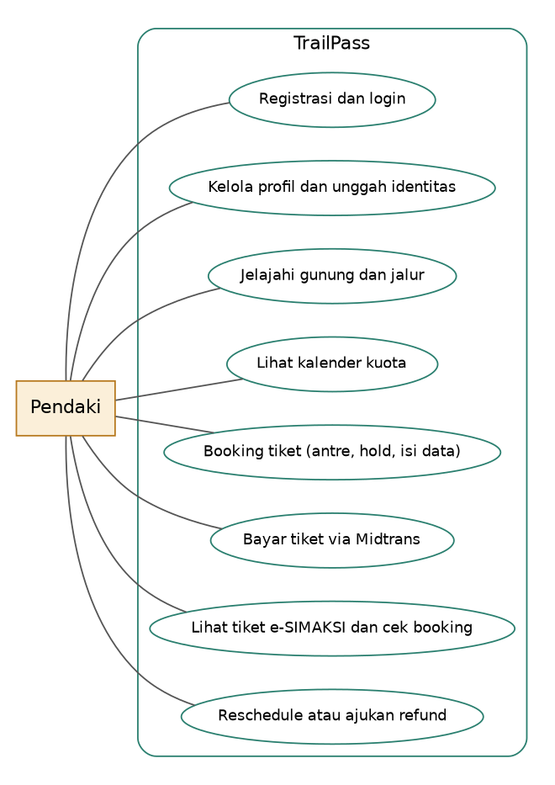
Gambar 3.1 Use case peran Pendaki
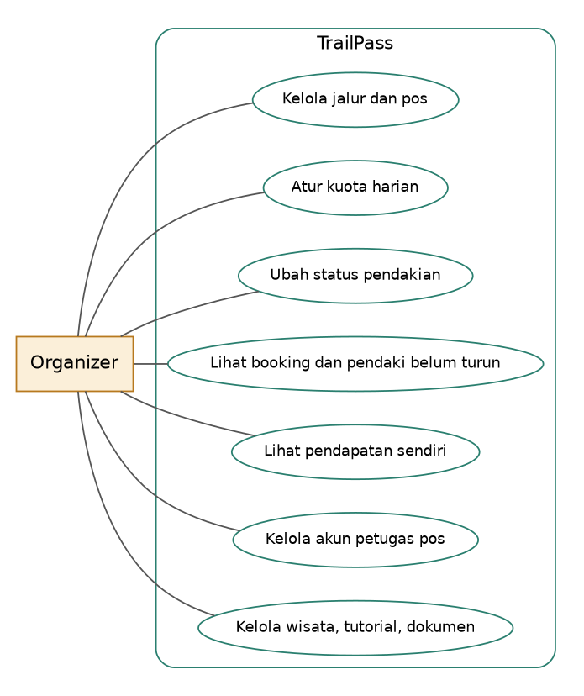
Gambar 3.2 Use case peran Organizer
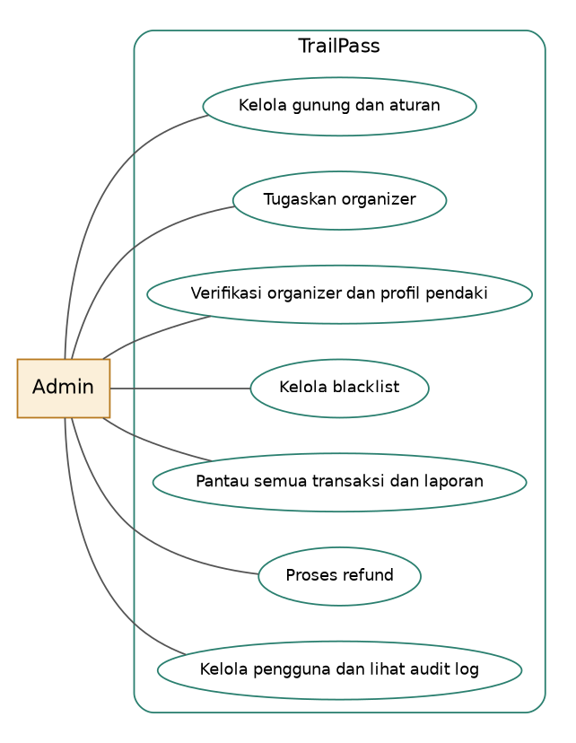
Gambar 3.3 Use case peran Admin
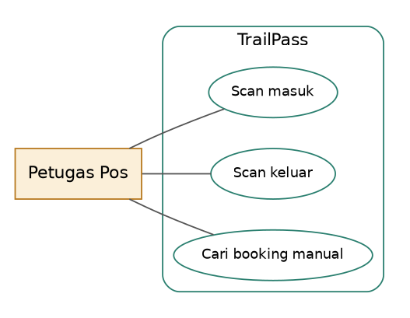
Gambar 3.4 Use case peran Petugas Pos

BAB 4. ALUR SISTEM PER PERAN
Bab ini menguraikan alur kerja setiap peran, dari registrasi sampai pencatatan di pos. Diagram memakai kotak hijau muda untuk langkah proses, kotak kuning bersudut untuk keputusan, kotak merah untuk jalur gagal, dan kotak hijau tua untuk hasil berhasil.

4.1 Alur Registrasi dan Verifikasi Profil Pendaki
Pendaki wajib memiliki akun dengan profil terverifikasi sebelum dapat memesan, sehingga ketua rombongan dapat dipertanggungjawabkan. Verifikasi dilakukan manual oleh admin melalui halaman antrean verifikasi.
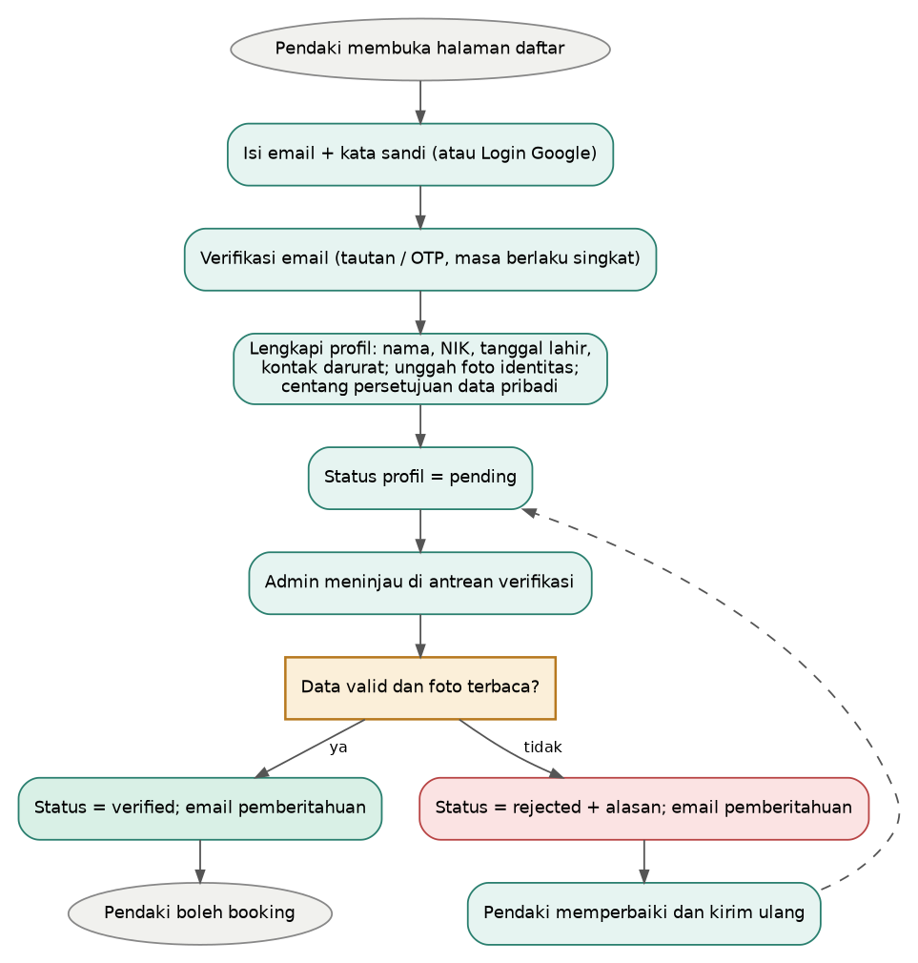
Gambar 4.1 Alur registrasi dan verifikasi profil pendaki
Langkah | Keterangan
Registrasi | Email dan kata sandi, atau Login Google (opsional).
Verifikasi email | Tautan atau OTP dengan masa berlaku singkat.
Lengkapi profil | Nama lengkap, NIK (16 digit), tanggal lahir, jenis kelamin, kontak darurat, jenis identitas (KTP/SIM/KIA/paspor), foto identitas yang terbaca jelas, dan centang persetujuan penggunaan data pribadi (wajib).
Lupa kata sandi | Pendaki meminta tautan atur ulang lewat email; tautan sekali pakai berumur pendek (disimpan di Redis dengan TTL); setelah kata sandi diganti, sesi lama dibatalkan.
Peninjauan | Admin membuka antrean verifikasi dan membandingkan data dengan foto identitas.
Keputusan | Setujui (verified) atau tolak (rejected) dengan alasan; pendaki diberi tahu lewat email dan dapat memperbaiki data.
Perlindungan data | Foto identitas disimpan pada penyimpanan dengan akses terbatas dan tidak tampil di halaman publik.

4.2 Alur Pendaki

4.2.1 Alur penjelajahan
- Landing page: hero dengan banner kuota hari ini, kolom pencarian (gunung dan tanggal), kartu gunung unggulan dengan status pendakian, penjelasan cara pemesanan, keunggulan (pembayaran aman, e-tiket QR, kuota realtime), ajakan menjadi organizer, FAQ, dan footer.
- Halaman gunung: header dengan foto dan banner status; tentang gunung; kartu jalur (durasi, kesulitan, jarak, harga, sisa kuota); peta Google Maps untuk basecamp dan pos; wisata dan atraksi; tutorial dan panduan (cara booking, aturan, barang bawaan, tips keselamatan, dokumen); aturan gunung; FAQ; dokumen unduhan.
- Halaman jalur: detail jalur dan daftar pos berurutan (pos di atas batas diberi tanda), kalender kuota realtime, serta tombol Booking.

4.2.2 Alur booking
Alur booking dibagi menjadi tiga bagian agar mudah dibaca: pemeriksaan awal, antrean dan hold, lalu pengisian data dan pembayaran.
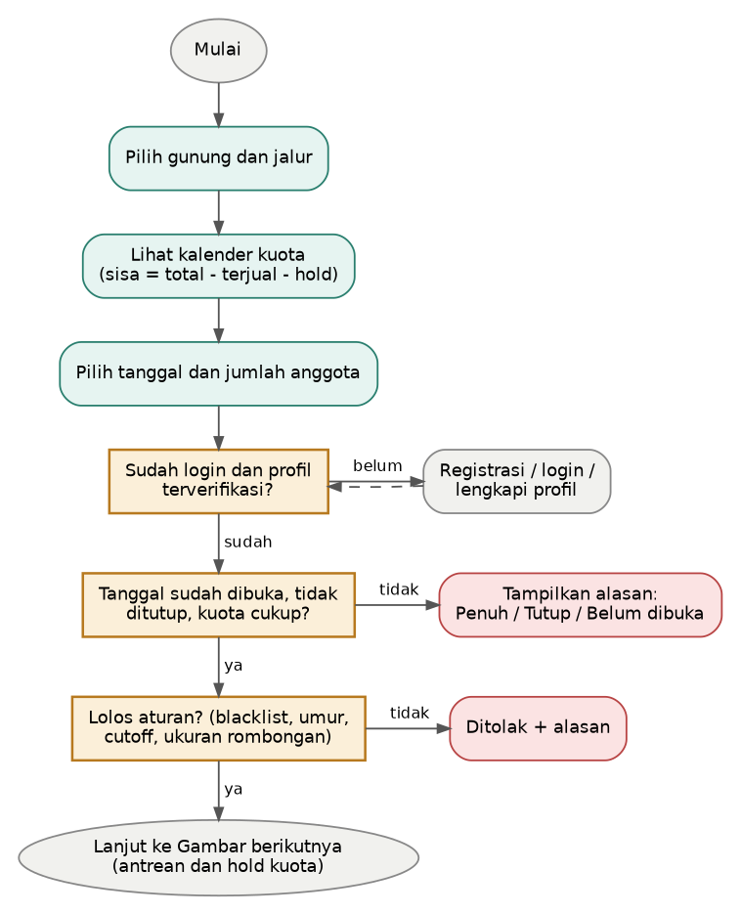
Gambar 4.2 Alur booking bagian 1: pemeriksaan awal
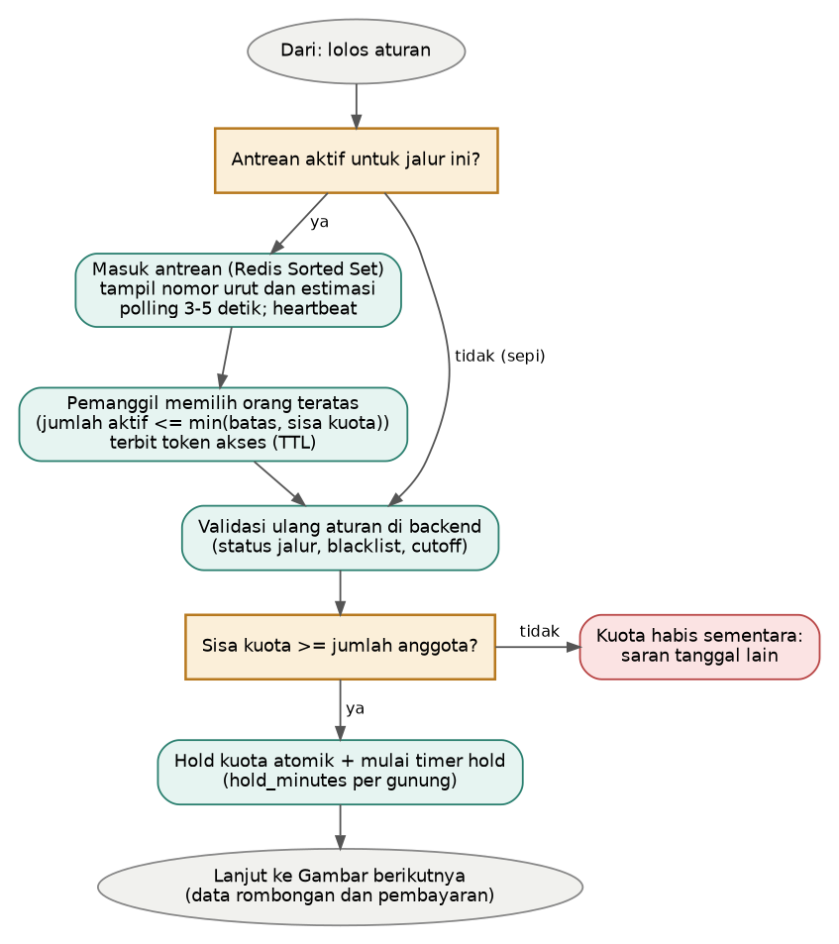
Gambar 4.3 Alur booking bagian 2: antrean dan hold kuota
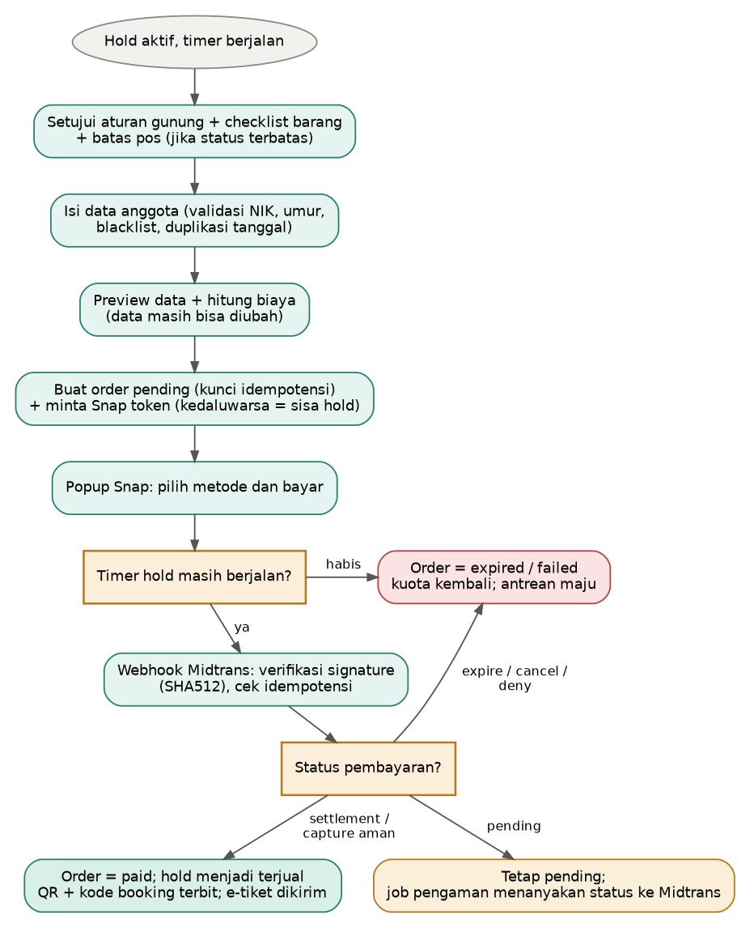
Gambar 4.4 Alur booking bagian 3: pengisian data dan pembayaran

4.2.3 Rincian langkah booking
No | Langkah | Validasi / hasil
1 | Pilih gunung, jalur, tanggal pada kalender, dan jumlah anggota | Tanggal harus terbuka, tidak ditutup, dan sisa kuota cukup.
2 | Login dengan profil terverifikasi | Belum login: diarahkan ke login. Profil belum verified: tidak dapat melanjutkan.
3 | Pemeriksaan aturan | Blacklist, cutoff, status jalur, ukuran rombongan; bila gagal, tampil alasan.
4 | Antrean (jika aktif) | Nomor urut, jumlah di depan, estimasi; token akses terbit saat giliran tiba.
5 | Hold kuota dan timer | Kuota ditahan sesuai jumlah anggota; timer sesuai hold_minutes tampil di setiap langkah.
6 | Persetujuan aturan dan checklist | Wajib mencentang aturan gunung, checklist barang bawaan, dan batas pos (bila terbatas), serta pernyataan pemandu bila diwajibkan.
7 | Isi data anggota | NIK, tanggal lahir, kontak darurat; validasi usia, duplikasi, blacklist; surat orang tua bila perlu.
8 | Preview dan hitung biaya | Total biaya ditampilkan; data masih dapat diubah atau booking dibatalkan.
9 | Buat order dan bayar | Order pending; kunci idempotensi mencegah order ganda bila tombol ditekan dua kali; popup Snap dengan kedaluwarsa sebesar sisa hold; data terkunci setelah pembayaran dibuat.
10 | Hasil pembayaran | Berhasil: QR dan kode booking terbit, email dikirim. Gagal atau habis waktu: kuota kembali dan pendaki dapat mengulang dari kalender.

4.2.4 Setelah pembayaran
- Tiket: halaman e-tiket (QR, kode booking, daftar anggota, aturan yang disetujui) dengan tombol unduh PDF.
- Riwayat pesanan: daftar booking dengan status dan pembayaran.
- Cek booking tanpa login: memasukkan kode, atau NIK ketua + tanggal.
- Reschedule: satu kali, diajukan sebelum batas H-N dan selama belum ada anggota yang masuk; tanggal baru harus berharga sama atau lebih rendah; kuota dicek; QR lama dinonaktifkan dan QR baru terbit.
- Email: konfirmasi pembayaran, pengingat H-1 (bonus), pemberitahuan penutupan jalur.

4.2.5 Hari pendakian
- Pendaki menunjukkan QR (atau menyebut kode booking) kepada petugas pos.
- Petugas memindai, memeriksa identitas dan barang bawaan, serta menyampaikan batas pos bila status terbatas.
- Pendaki masuk (status anggota menjadi climbing).
- Saat turun, pendaki menunjukkan QR kembali; petugas memeriksa sampah dan barang, lalu mencatat keluar (exited).
- Bila seluruh anggota telah keluar, booking menjadi completed.

4.3 Alur Organizer dan Admin

4.3.1 Alur admin: gunung dan organizer
- Admin membuka dashboard dan memilih Tambah Gunung.
- Mengisi data dasar: nama, lokasi (provinsi dan kabupaten), ketinggian, deskripsi, koordinat, foto sampul dan galeri, pengelola resmi dan tautan situs resmi.
- Mengisi aturan gunung (ukuran rombongan, usia, cutoff, hold, durasi, reschedule, briefing, aturan tambahan).
- Menugaskan satu atau lebih organizer penanggung jawab (organizer yang belum disetujui diverifikasi lebih dahulu).
- Menyimpan sebagai draf (nonaktif) atau langsung mengaktifkan agar tampil di landing page dan pencarian.
- Organizer menambah jalur, pos, kuota, dan harga; gunung muncul di sisi pendaki tanpa perubahan kode.
Prinsip pengelolaan
Gunung adalah data master platform (admin), sedangkan kondisi harian seperti kuota dan status adalah wewenang organizer yang paham lapangan. Gunung yang sudah memiliki pesanan dinonaktifkan, bukan dihapus, agar riwayat transaksi tetap utuh. Semua perubahan penting masuk audit log.

4.3.2 Alur organizer
Aktivitas | Rincian
Pendaftaran | Mendaftar, mengisi data lembaga, menunggu persetujuan admin; setelah disetujui, ditugaskan ke gunung.
Kelola jalur dan pos | Menambah jalur (nama, jarak, estimasi, kesulitan, harga, antrean aktif, batas orang aktif); mengatur pos berurutan dengan koordinat.
Atur kuota | Mengatur kuota harian per tanggal, termasuk pengaturan massal rentang tanggal dan jadwal buka booking; menutup tanggal tertentu.
Ubah status pendakian | Lihat Gambar 4.5; sistem menampilkan jumlah order terdampak sebelum disimpan.
Pantau booking | Daftar booking per tanggal, detail rombongan, dan status anggota (belum masuk, mendaki, selesai).
Daftar belum turun | Anggota yang melewati batas durasi, dengan kontak darurat dan kontak ketua.
Laporan pendapatan | Total, per jalur, dan per periode (tabel dan grafik); hanya data miliknya.
Akun petugas | Membuat akun petugas dan menugaskannya ke gunung tertentu.
Konten | Mengelola wisata sekitar, tutorial, dan dokumen unduhan gunung.

4.3.3 Alur penutupan jalur, reschedule, dan refund
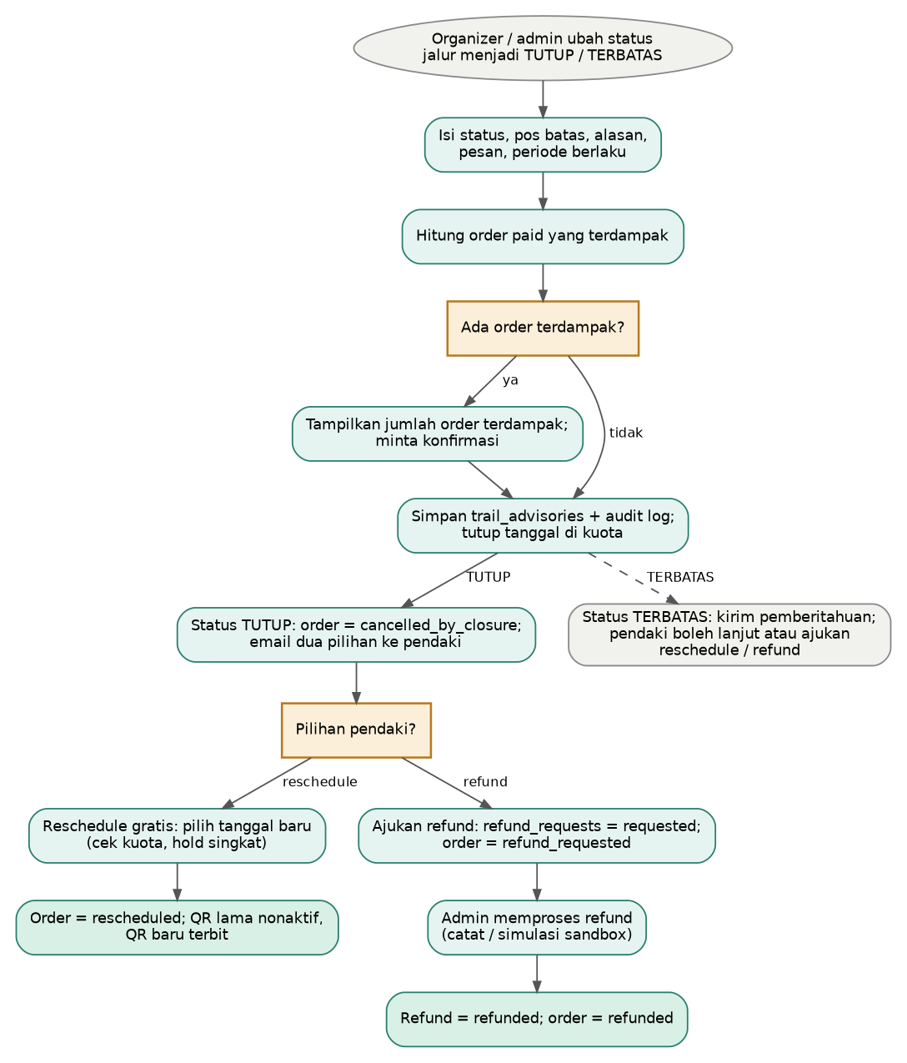
Gambar 4.5 Alur perubahan status jalur dan penanganan order terdampak

4.3.4 Alur admin: verifikasi, blacklist, transaksi, dan laporan
Aktivitas | Rincian
Verifikasi organizer | Meninjau pendaftaran dan menyetujui, menolak, atau memblokir.
Verifikasi profil pendaki | Meninjau antrean profil berstatus pending; setujui atau tolak dengan alasan.
Blacklist | Menambah entri berbasis NIK dengan alasan dan periode; mencabut atau memperpanjang.
Pantau transaksi | Daftar seluruh booking dan pembayaran dengan filter gunung, jalur, tanggal, dan status.
Proses refund | Meninjau permintaan refund dan menandainya selesai.
Laporan | Pendapatan seluruh organizer dan statistik platform: total transaksi, gunung dan jalur terpopuler, tingkat keterisian kuota.
Pengguna dan audit | Mengelola pengguna dan membaca audit log.
Keadaan darurat | Mengubah status gunung bila organizer tidak merespons.

4.4 Alur Petugas Pos
Petugas hanya melihat halaman scanner untuk gunung yang ditugaskan kepadanya. Scan masuk dilakukan di basecamp jalur booking saat pendaki berangkat, dan scan keluar dilakukan saat pendaki turun, di jalur mana pun pada gunung yang sama (pendakian lintas jalur). Status dicatat per anggota.
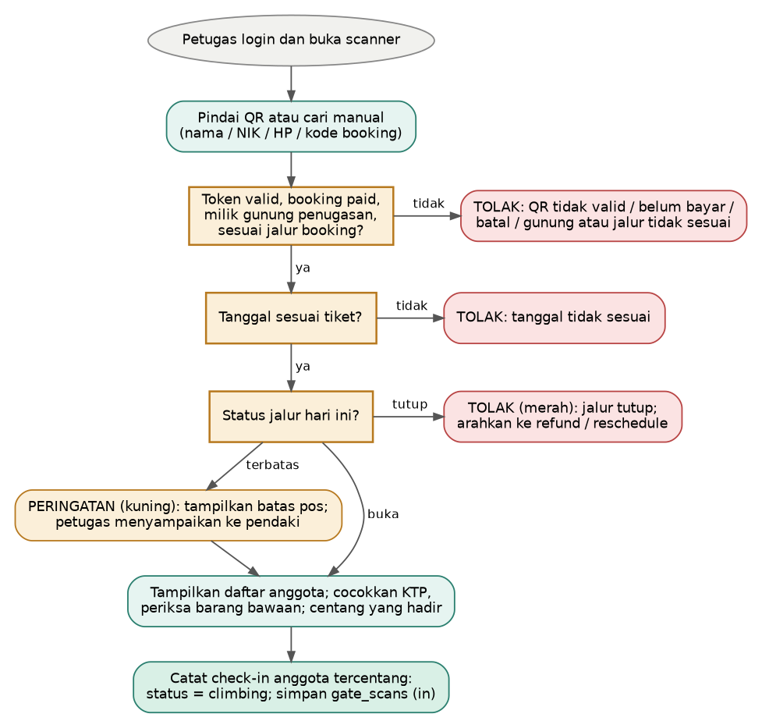
Gambar 4.6 Alur scan masuk
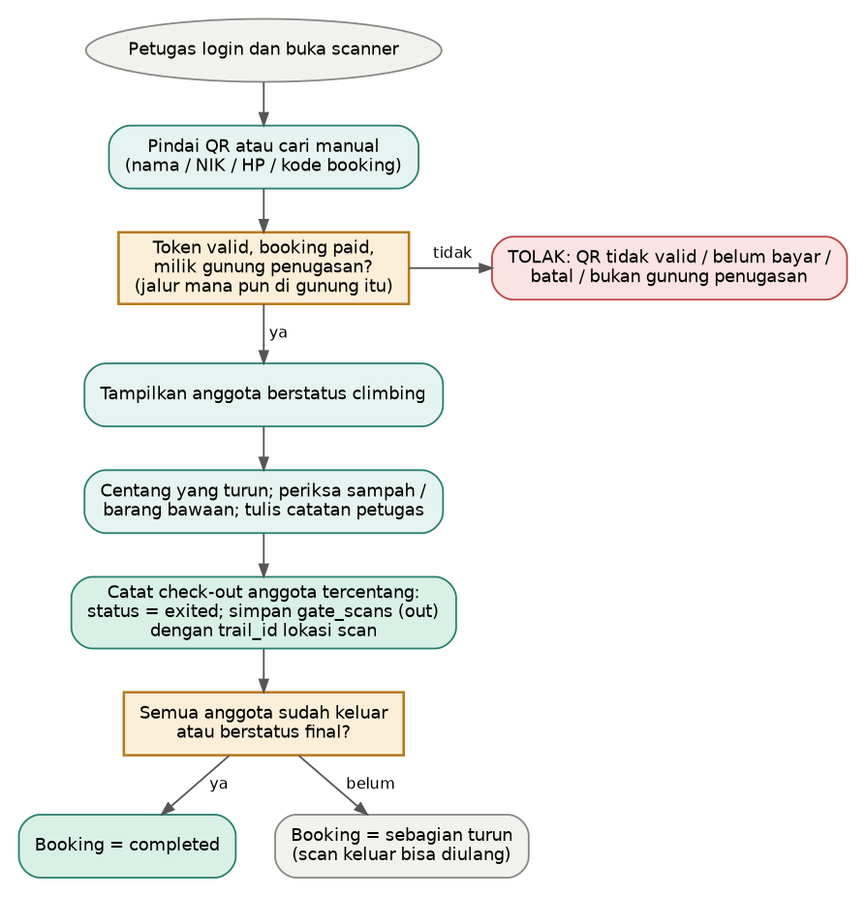
Gambar 4.7 Alur scan keluar

Pencarian manual
- Petugas memilih Cari manual dan mengetik nama, NIK, nomor HP, atau kode booking.
- Sistem menampilkan booking paid milik gunung penugasan: untuk scan masuk yang tanggal pendakiannya hari itu, untuk scan keluar yang masih memiliki anggota berstatus climbing (tanpa melihat tanggal, karena pendakian dapat bermalam).
- Petugas mencocokkan KTP asli dengan data ketua dan anggota.
- Petugas mencentang anggota yang hadir, lalu proses berlanjut seperti scan QR.
- Scan dicatat dengan scan_method = manual, nama petugas, dan masuk audit log.

4.5 Siklus Status Order
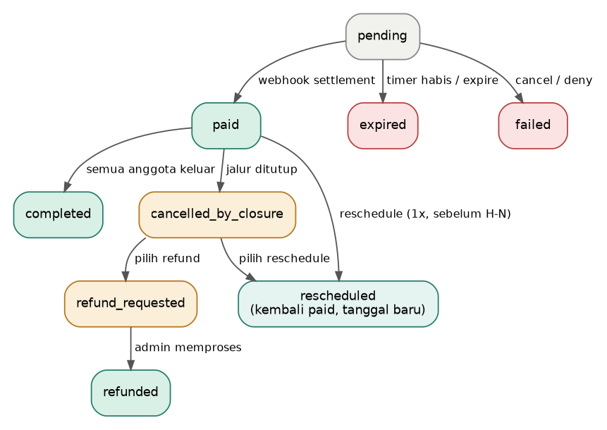
Gambar 4.8 Diagram status order

4.6 Skenario Kegagalan dan Penanganannya
Skenario | Penanganan
Timer hold habis saat mengisi data atau belum membayar | Order menjadi expired; kuota kembali; orang berikutnya di antrean dipanggil; pendaki diarahkan mengulang dari kalender.
Pendaki menutup tab saat mengantre | Dikeluarkan dari antrean setelah beberapa detik tanpa heartbeat.
Sisa kuota kurang dari jumlah anggota saat giliran tiba | Pesan jelas dan saran mengurangi anggota atau memilih tanggal lain.
Kuota habis tepat saat menekan Booking | Pesan "Kuota baru saja habis" dan saran tanggal terdekat yang tersedia.
Webhook terlambat atau tidak datang | Job pengaman memeriksa order pending lewat batas waktu dan menanyakan status ke Midtrans.
Webhook terkirim dua kali | Diabaikan bila order sudah paid (idempotent); QR tidak terbit ganda.
Signature webhook tidak valid | Ditolak dan dicatat di log.
Pembayaran berhasil setelah hold habis | Dicek: bila kuota masih tersedia order dipulihkan; bila tidak, refund penuh otomatis dicatat.
Jalur ditutup setelah tiket terjual | Order ditandai cancelled_by_closure; pendaki memilih reschedule atau refund; email dikirim.
Status jalur berubah menjadi terbatas | Pendaki diberi tahu; boleh melanjutkan atau mengajukan reschedule atau refund.
QR hilang, HP mati, kode terlupa | Tiga lapis pemulihan (Bagian 3.12).
Pendaki turun terpisah | Scan keluar berulang per anggota.
Naik dan turun lewat jalur berbeda | Scan keluar diterima di jalur mana pun pada gunung yang sama; lokasi scan tercatat.
Anggota tidak pernah datang (no-show) | Pekerjaan terjadwal menandai no_show sehari setelah tanggal pendakian; booking dapat menjadi completed.
Tombol Booking atau Bayar ditekan dua kali | Kunci idempotensi mengembalikan booking yang sama; tidak ada order ganda.
Sisa hold terlalu sedikit saat menekan Bayar | Pembayaran ditolak dan pendaki diminta mengulang dari kalender.
Sinyal buruk di basecamp | Pendaki memakai tiket PDF yang sudah diunduh; petugas memakai pencarian manual bila perlu.
Anggota melewati batas durasi tanpa scan keluar | Muncul di daftar belum turun organizer.
NIK terdaftar pada blacklist | Booking ditolak dengan alasan.
Layanan email gagal terkirim | Dicoba ulang oleh worker; tiket tetap tersedia di akun dan halaman cek booking.

4.7 Daftar Halaman Aplikasi per Peran
Daftar ini menjadi bahan perancangan antarmuka (wireframe dan mockup).
Peran | Halaman
Publik | Landing page; daftar gunung dan pencarian; halaman gunung; halaman jalur dengan kalender kuota; tabel perbandingan kuota; halaman tutorial dan SOP; pusat unduhan; cek booking; login, registrasi, dan lupa kata sandi; syarat dan ketentuan; kebijakan privasi.
Pendaki | Profil dan verifikasi; antrean; persetujuan aturan; formulir anggota; preview dan biaya; checkout dan timer; e-tiket; riwayat pesanan; reschedule dan refund.
Organizer | Dashboard ringkas; kelola jalur dan pos; kelola kuota (kalender); ubah status pendakian; daftar booking; daftar belum turun; laporan pendapatan; kelola petugas; kelola konten gunung.
Admin | Dashboard statistik; kelola gunung dan aturan; verifikasi organizer dan pendaki; blacklist; semua transaksi; proses refund; laporan; pengguna; audit log.
Petugas pos | Scanner (kamera); hasil scan dengan daftar anggota; pencarian manual.

BAB 5. PERANCANGAN DATABASE

5.1 Gambaran Umum
Basis data utama adalah PostgreSQL yang diakses melalui Prisma ORM, dengan migrasi untuk mengelola perubahan skema. Terdapat 21 tabel inti ditambah satu tabel opsional (saved_companions). Data yang bersifat sementara dan berubah cepat, yaitu antrean, hold kuota, token akses, dan cache kalender, tidak disimpan di PostgreSQL melainkan di Redis (Bagian 5.7); database hanya menyimpan hasil akhir seperti kuota terjual dan status booking.
Kelompok | Tabel
Pengguna | users, climber_profiles, officer_assignments (petugas ke gunung)
Master gunung | mountains, mountain_rules, mountain_organizers, trails, checkpoints, trail_advisories, attractions, documents, mountain_contents
Kuota dan booking | trail_quotas, bookings, booking_members, (opsional) saved_companions
Pembayaran dan pascabayar | payments, refund_requests
Scanner | gate_scans, gate_scan_members
Tata kelola | blacklists, audit_logs

Konvensi: kunci utama bertipe UUID; nama tabel dan kolom memakai snake_case; setiap tabel memiliki created_at dan updated_at (tidak diulang pada rincian di bawah kecuali penting); penghapusan data yang sudah memiliki transaksi dilakukan dengan menonaktifkan (is_active), bukan menghapus.

5.2 Diagram ERD
ERD dibagi menjadi lima bagian agar terbaca. Perubahan pada revisi ini: mountains.timezone, penugasan petugas per gunung, tabel mountain_contents, tarif WNA dan biaya tambahan, price_override, status no_show, is_foreign, health_letter_url, kunci idempotensi, rescheduled_from_date, gate_scans.trail_id, dan privacy_consent_at. Tabel berwarna abu-abu adalah rujukan ke bagian lain. Kolom pada diagram adalah kolom utama; rincian lengkap ada pada Bagian 5.3.
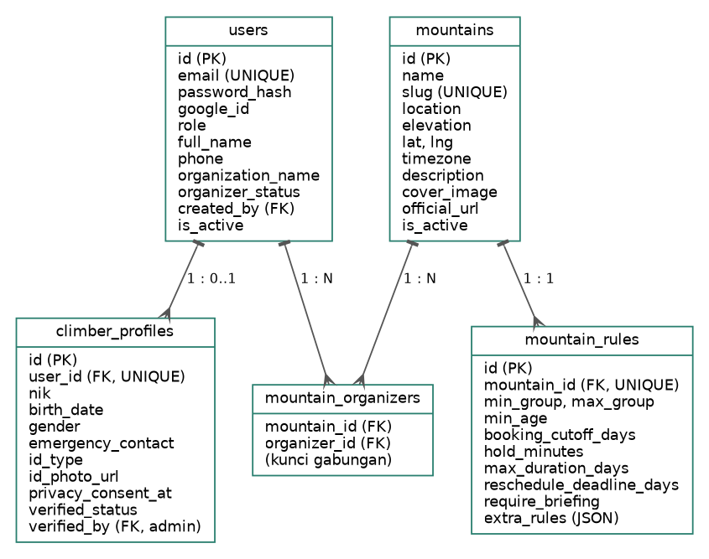
Gambar 5.1 ERD bagian A: pengguna, gunung, dan aturan
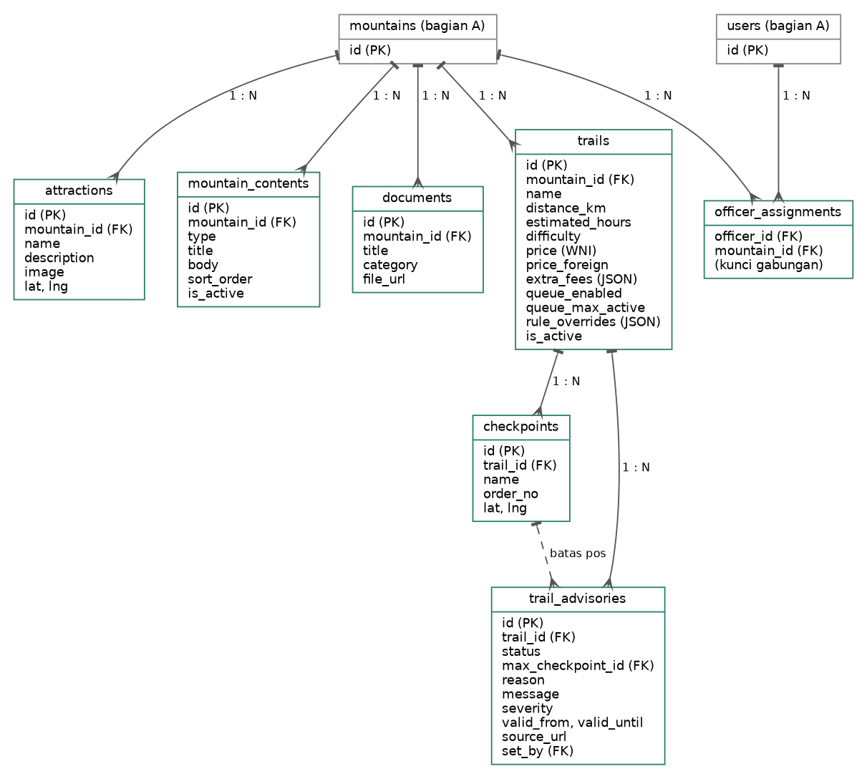
Gambar 5.2 ERD bagian B: jalur, pos, status pendakian, wisata, dokumen
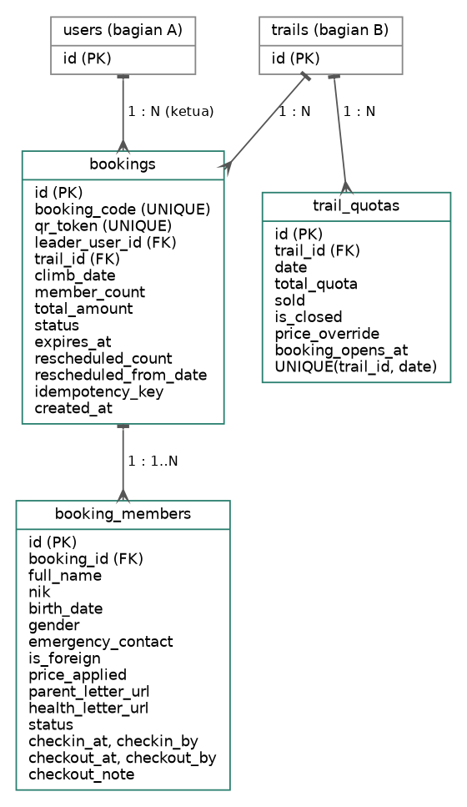
Gambar 5.3 ERD bagian C: kuota, booking, dan anggota
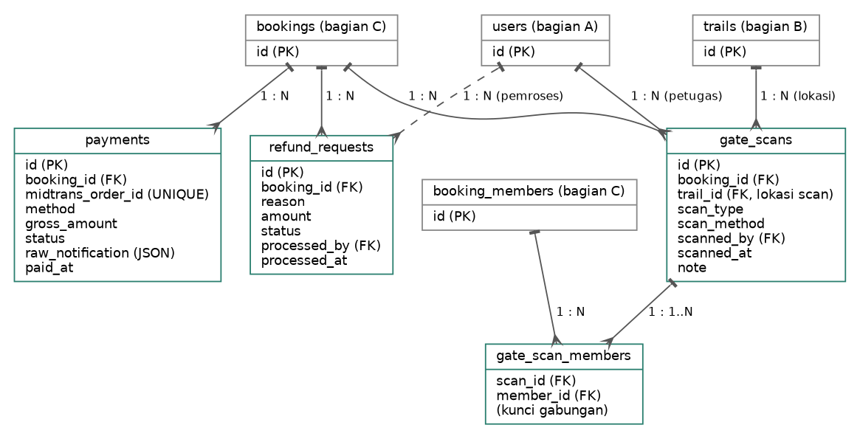
Gambar 5.4 ERD bagian D: pembayaran, refund, dan scan gerbang
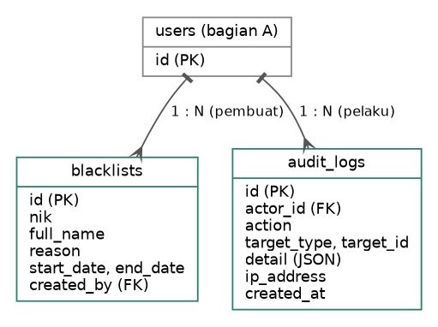
Gambar 5.5 ERD bagian E: blacklist dan audit log

5.3 Rincian Tabel
Tipe data bersifat rancangan awal dan dapat disesuaikan saat menyusun skema Prisma.

5.3.1 users
Seluruh akun dari keempat peran. Peran disimpan sebagai satu kolom.
Kolom | Tipe | Batasan | Keterangan
id | UUID | PK | Identitas pengguna
email | VARCHAR(255) | UNIQUE, NOT NULL | Dipakai login
password_hash | VARCHAR(255) | NULL jika Google | Hash kata sandi (bcrypt/argon2)
google_id | VARCHAR(100) | UNIQUE, NULL | Untuk Login Google (opsional)
role | ENUM | NOT NULL | climber, organizer, admin, officer
full_name | VARCHAR(150) | NOT NULL | Nama pengguna
phone | VARCHAR(20) | NULL | Nomor kontak
email_verified_at | TIMESTAMP | NULL | Waktu verifikasi email
organization_name | VARCHAR(150) | NULL | Khusus organizer
organizer_status | ENUM | NULL | pending, approved, blocked (khusus organizer)
created_by | UUID | FK users, NULL | Pembuat akun (mis. organizer yang membuat petugas)
is_active | BOOLEAN | DEFAULT true | Penonaktifan akun

5.3.2 climber_profiles
Profil identitas pendaki (ketua rombongan). Satu pengguna memiliki paling banyak satu profil.
Kolom | Tipe | Batasan | Keterangan
id | UUID | PK
user_id | UUID | FK users, UNIQUE | Pemilik profil
nik | VARCHAR(16) | NOT NULL | Nomor identitas (disamarkan di tampilan umum)
id_type | ENUM | NOT NULL | ktp, sim, kia, passport
birth_date | DATE | NOT NULL | Untuk pengecekan usia
gender | ENUM | NOT NULL | Jenis kelamin
emergency_contact_name | VARCHAR(150) | NOT NULL | Kontak darurat
emergency_contact_phone | VARCHAR(20) | NOT NULL
id_photo_url | VARCHAR(500) | NOT NULL | Berkas di penyimpanan terbatas
privacy_consent_at | TIMESTAMP | NOT NULL | Waktu persetujuan penggunaan data pribadi
verified_status | ENUM | DEFAULT pending | pending, verified, rejected
rejection_reason | TEXT | NULL | Alasan penolakan
verified_by | UUID | FK users, NULL | Admin peninjau (verifikasi profil hanya oleh admin)
verified_at | TIMESTAMP | NULL

5.3.3 mountains
Data master gunung, dikelola admin.
Kolom | Tipe | Batasan | Keterangan
id | UUID | PK
name | VARCHAR(150) | NOT NULL | Nama gunung
slug | VARCHAR(160) | UNIQUE | Untuk URL
province / regency | VARCHAR(100) | NOT NULL | Lokasi administratif
elevation_m | INT | NOT NULL | Ketinggian (mdpl)
lat, lng | DECIMAL(9,6) | NOT NULL | Koordinat untuk Google Maps
timezone | VARCHAR(40) | NOT NULL | IANA, mis. Asia/Jakarta (WIB), Asia/Makassar (WITA)
description | TEXT |  | Tentang gunung, musim terbaik
cover_image | VARCHAR(500) |  | Foto sampul
managing_agency | VARCHAR(200) |  | Pengelola resmi (balai/BKSDA)
official_url | VARCHAR(500) |  | Tautan situs resmi
is_active | BOOLEAN | DEFAULT false | Draf bila false; tampil publik bila true

5.3.4 mountain_rules
Aturan per gunung. Satu baris untuk setiap gunung.
Kolom | Tipe | Batasan | Keterangan
id | UUID | PK
mountain_id | UUID | FK mountains, UNIQUE
min_group | INT | NOT NULL, >= 1 | Ukuran rombongan minimum
max_group | INT | NOT NULL | Ukuran rombongan maksimum
min_age | INT | NULL | Usia minimum
booking_cutoff_days | INT | DEFAULT 0 | Batas pemesanan sebelum hari H
hold_minutes | INT | NOT NULL | Durasi hold dan batas bayar
max_duration_days | INT | NOT NULL | Batas lama pendakian (daftar belum turun)
reschedule_deadline_days | INT | NULL | Batas pengajuan reschedule (H-N)
require_briefing | BOOLEAN | DEFAULT false | Wajib briefing
extra_rules | JSONB | NULL | Aturan tambahan (surat sehat, surat orang tua, informasi pemandu, dsb.)

5.3.5 mountain_organizers
Penugasan organizer ke gunung (banyak ke banyak).
Kolom | Tipe | Batasan | Keterangan
mountain_id | UUID | FK, bagian PK
organizer_id | UUID | FK users, bagian PK | Pengguna berperan organizer
assigned_by | UUID | FK users | Admin penugas

5.3.6 trails
Jalur pendakian. Jumlah jalur per gunung tidak dibatasi.
Kolom | Tipe | Batasan | Keterangan
id | UUID | PK
mountain_id | UUID | FK mountains
name | VARCHAR(150) | NOT NULL | Mis. Selo, Cibodas
distance_km | DECIMAL(5,2) | NULL
estimated_hours | DECIMAL(4,1) | NULL
difficulty | ENUM | NULL | easy, medium, hard
price | INT | NOT NULL | Harga dasar per orang WNI (rupiah)
price_foreign | INT | NULL | Tarif WNA; kosong = memakai harga dasar
extra_fees | JSONB | NULL | Biaya tambahan: [{name, amount, per: person|booking}]
queue_enabled | BOOLEAN | DEFAULT true | Antrean aktif
queue_max_active | INT | DEFAULT 30 | Batas orang aktif sekaligus
rule_overrides | JSONB | NULL | Penimpaan aturan gunung untuk jalur ini
is_active | BOOLEAN | DEFAULT true

5.3.7 checkpoints
Pos berurutan pada jalur. Dipakai untuk peta, halaman jalur, dan batas pendakian.
Kolom | Tipe | Batasan | Keterangan
id | UUID | PK
trail_id | UUID | FK trails
name | VARCHAR(150) | NOT NULL | Mis. Ranu Kumbolo
order_no | INT | UNIQUE(trail_id, order_no) | Urutan dari basecamp ke puncak
lat, lng | DECIMAL(9,6) | NULL
is_summit | BOOLEAN | DEFAULT false | Menandai puncak

5.3.8 trail_advisories
Riwayat status pendakian. Baris terbaru yang masih berlaku menentukan status saat ini.
Kolom | Tipe | Batasan | Keterangan
id | UUID | PK
trail_id | UUID | FK trails
status | ENUM | NOT NULL | open, limited, closed
max_checkpoint_id | UUID | FK checkpoints, NULL | Pos tertinggi yang diizinkan (untuk limited)
reason | VARCHAR(200) | NULL | Erupsi, cuaca, perawatan, aturan taman nasional, dll.
message | TEXT | NULL | Teks peringatan untuk pendaki
severity | ENUM | NOT NULL | info, warning, danger
valid_from | TIMESTAMP | NOT NULL
valid_until | TIMESTAMP | NULL | Kosong = sampai dicabut
source_url | VARCHAR(500) | NULL | Pengumuman resmi
set_by | UUID | FK users | Pengubah status

5.3.9 officer_assignments
Penugasan petugas pos ke gunung (bukan ke satu jalur, agar scan keluar lintas jalur dapat dilakukan).
Kolom | Tipe | Batasan | Keterangan
officer_id | UUID | FK users, bagian PK | Pengguna berperan officer
mountain_id | UUID | FK mountains, bagian PK

5.3.10 attractions, 5.3.11 documents, dan 5.3.12 mountain_contents
Konten halaman gunung.
Kolom | Tipe | Batasan | Keterangan
attractions.id | UUID | PK | Wisata dan atraksi sekitar
attractions.mountain_id | UUID | FK mountains
attractions.name / description / image | VARCHAR / TEXT |  | Nama, deskripsi, foto
attractions.lat, lng | DECIMAL(9,6) | NULL | Lokasi di peta
documents.id | UUID | PK | Pusat unduhan
documents.mountain_id | UUID | FK mountains
documents.title / category | VARCHAR | NOT NULL | Mis. SOP, surat pernyataan, peta jalur
documents.file_url | VARCHAR(500) | NOT NULL | Berkas yang diunggah organizer
mountain_contents.id | UUID | PK | Tutorial, FAQ, checklist barang bawaan, berita
mountain_contents.mountain_id | UUID | FK mountains
mountain_contents.type | ENUM | NOT NULL | tutorial, faq, checklist, news
mountain_contents.title / body | VARCHAR / TEXT | NOT NULL | Isi konten; untuk checklist setiap baris adalah satu butir barang
mountain_contents.sort_order / is_active | INT / BOOLEAN |  | Urutan tampil dan penayangan

5.3.13 trail_quotas
Kuota harian per jalur. Hanya jumlah terjual yang disimpan di sini; hold ada di Redis.
Kolom | Tipe | Batasan | Keterangan
id | UUID | PK
trail_id | UUID | FK trails
date | DATE | UNIQUE(trail_id, date) | Tanggal pendakian
total_quota | INT | NOT NULL, >= 0 | Kuota harian
sold | INT | DEFAULT 0, <= total_quota | Jumlah terbayar
is_closed | BOOLEAN | DEFAULT false | Ditutup manual
price_override | INT | NULL | Tarif khusus tanggal (mis. akhir pekan atau libur) untuk WNI
booking_opens_at | TIMESTAMP | NULL | Jadwal buka booking

5.3.14 bookings
Satu pemesanan oleh ketua rombongan.
Kolom | Tipe | Batasan | Keterangan
id | UUID | PK
booking_code | VARCHAR(12) | UNIQUE, NOT NULL | Kode untuk manusia, mis. TP-7K3M9Q
qr_token | VARCHAR(255) | UNIQUE, NULL | Token bertanda tangan; terisi setelah paid
leader_user_id | UUID | FK users | Ketua rombongan
trail_id | UUID | FK trails
climb_date | DATE | NOT NULL
member_count | INT | NOT NULL, >= 1 | Kuota yang ditahan
total_amount | INT | NOT NULL | Total biaya yang dibekukan saat order (lihat Bagian 3.13)
status | ENUM | NOT NULL | Lihat Bagian 5.4
expires_at | TIMESTAMP | NOT NULL | Batas hold dan bayar
rescheduled_count | INT | DEFAULT 0 | Batas satu kali
rescheduled_from_date | DATE | NULL | Tanggal sebelum reschedule
idempotency_key | VARCHAR(80) | UNIQUE(leader_user_id, idempotency_key) | Mencegah order ganda saat klik dua kali
agreed_rules_at | TIMESTAMP | NULL | Waktu persetujuan aturan dan batas pos

5.3.15 booking_members
Anggota rombongan dengan status masing-masing.
Kolom | Tipe | Batasan | Keterangan
id | UUID | PK
booking_id | UUID | FK bookings
full_name | VARCHAR(150) | NOT NULL
nik | VARCHAR(16) | NOT NULL | Dicek duplikasi dan blacklist
birth_date / gender | DATE / ENUM | NOT NULL
emergency_contact | VARCHAR(200) | NOT NULL
is_foreign | BOOLEAN | DEFAULT false | WNA memakai tarif WNA
price_applied | INT | NOT NULL | Harga yang dikenakan pada saat order
parent_letter_url | VARCHAR(500) | NULL | Bila anggota di bawah usia dewasa
health_letter_url | VARCHAR(500) | NULL | Bila gunung mewajibkan surat sehat
status | ENUM | DEFAULT not_entered | Lihat Bagian 5.4
checkin_at / checkin_by | TIMESTAMP / UUID | NULL | Waktu dan petugas
checkout_at / checkout_by | TIMESTAMP / UUID | NULL
checkout_note | TEXT | NULL | Catatan petugas (sampah, barang bawaan)

5.3.16 payments
Transaksi Midtrans untuk sebuah booking.
Kolom | Tipe | Batasan | Keterangan
id | UUID | PK
booking_id | UUID | FK bookings
midtrans_order_id | VARCHAR(100) | UNIQUE | order_id yang dikirim ke Midtrans
snap_token | VARCHAR(255) | NULL
method | VARCHAR(50) | NULL | VA, QRIS, e-wallet, dsb.
gross_amount | INT | NOT NULL
status | ENUM | NOT NULL | pending, settlement, expire, cancel, deny
raw_notification | JSONB | NULL | Salinan notifikasi terakhir (untuk audit)
paid_at | TIMESTAMP | NULL

5.3.17 refund_requests
Permintaan refund.
Kolom | Tipe | Batasan | Keterangan
id | UUID | PK
booking_id | UUID | FK bookings
reason | ENUM / TEXT | NOT NULL | closure, system_error, dan keterangan
amount | INT | NOT NULL
status | ENUM | DEFAULT requested | requested, refunded, rejected
processed_by | UUID | FK users, NULL | Admin pemroses
processed_at | TIMESTAMP | NULL

5.3.18 gate_scans dan 5.3.19 gate_scan_members
Riwayat setiap scan beserta anggota yang diproses.
Kolom | Tipe | Batasan | Keterangan
gate_scans.id | UUID | PK
gate_scans.booking_id | UUID | FK bookings
gate_scans.trail_id | UUID | FK trails | Lokasi scan (dapat berbeda dari jalur booking pada scan keluar lintas jalur)
gate_scans.scan_type | ENUM | NOT NULL | in, out
gate_scans.scan_method | ENUM | NOT NULL | qr, manual
gate_scans.scanned_by | UUID | FK users | Petugas
gate_scans.scanned_at | TIMESTAMP | NOT NULL
gate_scans.note | TEXT | NULL
gate_scan_members.scan_id | UUID | FK, bagian PK
gate_scan_members.member_id | UUID | FK booking_members, bagian PK | Anggota yang diproses pada scan itu

5.3.20 blacklists
Daftar penangguhan pendaki, berbasis NIK.
Kolom | Tipe | Batasan | Keterangan
id | UUID | PK
nik | VARCHAR(16) | NOT NULL, indeks
full_name | VARCHAR(150) | NOT NULL
reason | TEXT | NOT NULL
start_date / end_date | DATE | end_date NULL = permanen | Periode berlaku
created_by | UUID | FK users | Admin

5.3.21 audit_logs
Jejak perubahan penting dan tindakan sensitif.
Kolom | Tipe | Batasan | Keterangan
id | UUID | PK
actor_id | UUID | FK users, NULL | Pelaku (NULL untuk sistem)
action | VARCHAR(100) | NOT NULL | Mis. trail.status_changed, scan.manual, refund.processed
target_type / target_id | VARCHAR / UUID |  | Objek yang terkena
detail | JSONB | NULL | Nilai sebelum dan sesudah, parameter pencarian, dsb.
ip_address | VARCHAR(45) | NULL
created_at | TIMESTAMP | NOT NULL

5.3.22 saved_companions (opsional)
Daftar teman pendakian milik ketua untuk mempercepat booking berikutnya.
Kolom | Tipe | Batasan | Keterangan
id | UUID | PK
user_id | UUID | FK users | Pemilik daftar
full_name / nik / birth_date / gender / emergency_contact | VARCHAR / DATE |  | Sama seperti anggota booking

5.4 Nilai Enumerasi
Kolom | Nilai | Keterangan
users.role | climber, officer, organizer, admin | Peran pengguna
climber_profiles.verified_status | pending, verified, rejected | Status verifikasi
trail_advisories.status | open, limited, closed | Status pendakian
bookings.status | pending, paid, completed, expired, failed, rescheduled, cancelled_by_closure, refund_requested, refunded | Lihat Bagian 3.9; rescheduled bersifat sementara lalu kembali paid dengan tanggal baru
booking_members.status | not_entered, climbing, exited, manual_exit, cancelled, no_show | Status per anggota; exited, manual_exit, cancelled, dan no_show adalah status final
payments.status | pending, settlement, expire, cancel, deny | Mengikuti Midtrans
refund_requests.status | requested, refunded, rejected
gate_scans.scan_type | in, out
gate_scans.scan_method | qr, manual
mountain_contents.type | tutorial, faq, checklist, news | Jenis konten gunung

5.5 Batasan Unik, Indeks, dan Integritas
Batasan / indeks | Tujuan
UNIQUE users.email, bookings.booking_code, bookings.qr_token, payments.midtrans_order_id | Mencegah duplikasi identitas dan transaksi.
UNIQUE (trail_id, date) pada trail_quotas | Satu baris kuota per jalur per tanggal.
UNIQUE (trail_id, order_no) pada checkpoints | Urutan pos tidak ganda.
CHECK sold <= total_quota dan sold >= 0 | Kuota tidak boleh minus atau terlampaui.
Pembaruan bersyarat sold + n <= total_quota | Penjaga akhir pada konkurensi tinggi.
INDEX bookings (trail_id, climb_date, status) | Mempercepat daftar booking per tanggal dan perhitungan kuota.
INDEX booking_members (nik) dan (booking_id) | Pengecekan duplikasi tanggal dan pencarian manual.
INDEX blacklists (nik) | Pengecekan blacklist cepat.
UNIQUE (leader_user_id, idempotency_key) pada bookings | Klik ganda tidak membuat order ganda.
INDEX gate_scans (booking_id, scanned_at) | Riwayat scan per booking.
INDEX booking_members (status) pada booking aktif | Daftar belum turun dan penandaan no_show oleh pekerjaan terjadwal.
INDEX trail_advisories (trail_id, valid_from) | Mencari status berlaku terbaru.
INDEX audit_logs (actor_id, created_at) | Penelusuran audit.
Aturan: NIK yang sama tidak boleh pada dua booking aktif di tanggal yang sama | Dijaga di logika aplikasi di dalam transaksi (kueri anggota berstatus booking aktif pada tanggal itu), dan diperkuat indeks.
Foreign key dengan ON DELETE RESTRICT untuk data bertransaksi | Mencegah penghapusan yang merusak riwayat.

5.6 Relasi Penting
Relasi | Kardinalitas | Keterangan
users - climber_profiles | 1 : 0..1 | Satu pengguna paling banyak satu profil.
mountains - mountain_rules | 1 : 1 | Satu set aturan per gunung.
mountains - trails | 1 : N | Jumlah jalur tidak dibatasi.
mountains - users (organizer) | N : N melalui mountain_organizers | Satu gunung dapat dikelola banyak organizer.
trails - checkpoints | 1 : N | Pos berurutan.
trails - trail_advisories | 1 : N | Riwayat status; satu baris berlaku pada satu waktu.
checkpoints - trail_advisories | 1 : N (opsional) | Batas pos pada status terbatas.
trails - trail_quotas | 1 : N | Satu baris per tanggal.
mountains - officer_assignments - users | N : N | Petugas bertugas pada gunung tertentu.
trails - gate_scans | 1 : N | Lokasi setiap scan.
mountains - mountain_contents | 1 : N | Tutorial, FAQ, checklist, berita.
bookings - booking_members | 1 : 1..N | Ketua termasuk anggota.
bookings - payments | 1 : N | Dapat ada lebih dari satu percobaan pembayaran.
bookings - refund_requests | 1 : N
bookings - gate_scans | 1 : N | Setiap scan masuk atau keluar.
gate_scans - booking_members | N : N melalui gate_scan_members | Anggota yang diproses pada scan tertentu.

5.7 Data di Redis
Data berikut bersifat sementara dan tidak disimpan di PostgreSQL. Seluruhnya memiliki TTL atau dibersihkan oleh worker.
Kunci | Tipe | Isi dan masa berlaku
queue:{trailId}:{date} | Sorted Set | Anggota antrean; skor = waktu masuk; dibersihkan bila heartbeat berhenti.
queue:hb:{trailId}:{date}:{userId} | String + TTL | Heartbeat singkat (detik).
access:{trailId}:{date}:{userId} | String + TTL | Token akses booking setelah giliran tiba (menit).
hold:{trailId}:{date}:{bookingId} | String + TTL | Jumlah kuota yang ditahan; TTL = hold_minutes.
holds_sum:{trailId}:{date} | Counter | Total kuota yang sedang ditahan, untuk perhitungan sisa kalender.
avail:{trailId}:{month} | String (JSON) + TTL | Cache kalender ketersediaan (beberapa detik).
rl:{ip atau user}:{endpoint} | Counter + TTL | Rate limit.
verify:{tokenHash}, reset:{tokenHash} | String + TTL | Token verifikasi email dan atur ulang kata sandi (sekali pakai, berumur pendek).
Antrean BullMQ | Struktur BullMQ | Job pemanggil antrean, pelepas hold, pengaman webhook, pengingat email.

Konsistensi
Redis adalah sumber cepat, PostgreSQL adalah sumber kebenaran. Bila Redis dimulai ulang, hold aktif dapat hilang; karena itu setiap hold juga tercatat sebagai booking pending dengan expires_at di database sehingga worker dapat merekonsiliasi kuota setelah pemulihan.

5.8 Perlindungan dan Retensi Data
- Foto identitas dan surat orang tua disimpan pada penyimpanan berkas dengan akses terbatas (tautan bertanda tangan berumur pendek); tidak berada di folder publik.
- NIK disamarkan pada tampilan umum (mis. 3201••••••••1234) dan hanya ditampilkan penuh kepada peran berwenang.
- Persetujuan penggunaan data pribadi dicatat pada climber_profiles.privacy_consent_at; halaman kebijakan privasi menjelaskan data yang dikumpulkan dan tujuannya.
- Kata sandi di-hash; kunci rahasia (Server Key Midtrans, JWT secret, kredensial database) hanya pada variabel lingkungan backend dan tidak pernah masuk repositori.
- Data pribadi anggota hanya dipakai untuk keperluan pendakian; kebijakan retensi (mis. penghapusan atau anonimisasi data lama) dicantumkan sebagai pengembangan lanjutan.
- Audit log mencatat tindakan sensitif: perubahan status jalur, perubahan kuota, scan manual, pemrosesan refund, perubahan blacklist, dan perubahan aturan gunung.

BAB 6. ARSITEKTUR SISTEM

6.1 Gambaran Arsitektur
TrailPass memakai arsitektur klien-server berlapis. Aplikasi web (React + TypeScript) berkomunikasi dengan REST API (Node.js + TypeScript + Express) melalui HTTPS dan JSON. Backend dibagi per modul, memakai PostgreSQL untuk data utama dan Redis untuk antrean, hold, token akses, serta cache. Worker BullMQ menjalankan pekerjaan latar belakang. Layanan pihak ketiga terhubung melalui backend, kecuali Google Maps yang ditampilkan di sisi klien.
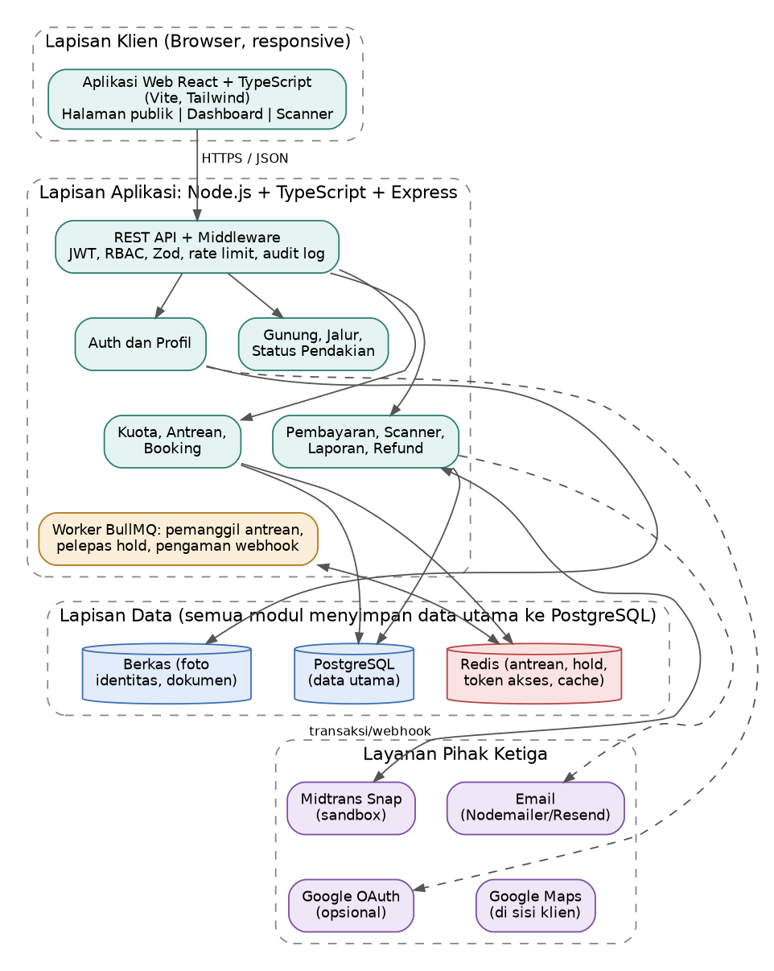
Gambar 6.1 Arsitektur sistem TrailPass

6.2 Komponen dan Tanggung Jawab
Komponen | Tanggung jawab
Aplikasi web (React) | Antarmuka pengguna untuk semua peran; halaman publik, dashboard, dan scanner (kamera); polling kalender dan antrean; popup Snap; responsive.
REST API + middleware | Titik masuk tunggal; autentikasi JWT; otorisasi RBAC dan cakupan data (organizer hanya gunung miliknya, petugas hanya gunung tugasnya); validasi Zod; rate limit; pencatatan audit; penanganan galat.
Modul Auth dan Profil | Registrasi, login, verifikasi email, profil dan unggah identitas, daftar teman pendakian.
Modul Gunung, Jalur, Status | CRUD gunung, aturan, jalur, pos, wisata, dokumen; status pendakian; pembacaan publik dengan cache.
Modul Kuota, Antrean, Booking | Kalender ketersediaan; antrean virtual; hold atomik; validasi aturan; data anggota; hitung biaya; pembatalan sebelum bayar; reschedule.
Modul Pembayaran | Pembuatan transaksi Snap; penerimaan webhook dan verifikasi signature; idempotensi; penerbitan QR; pengiriman e-tiket.
Modul Scanner | Resolusi QR atau pencarian manual; scan masuk dan keluar per anggota; daftar yang sedang di gunung.
Modul Laporan, Refund, Admin | Laporan pendapatan; permintaan dan pemrosesan refund; verifikasi; blacklist; pengguna; audit log.
Worker BullMQ | Memanggil antrean, melepas hold yang kedaluwarsa, pengaman webhook (memeriksa order pending lewat batas), merekonsiliasi kuota, mengirim email, menandai no-show, daftar belum turun, pengingat H-1.
PostgreSQL | Penyimpanan data utama dan sumber kebenaran.
Redis | Antrean, hold, token akses, cache kalender, rate limit, dan penyimpanan antrean job.
Penyimpanan berkas | Foto identitas, surat orang tua, dokumen gunung, gambar; akses terbatas untuk berkas sensitif.

6.3 Teknologi
Bagian | Pilihan | Alasan
Struktur repositori | Satu repo: frontend/, backend/, docs/ | Satu clone dan satu riwayat; perubahan API dan klien dalam satu commit; mudah dinilai.
Frontend | React + Vite + TypeScript + Tailwind | Cepat dikembangkan; komponen UI siap pakai; satu bahasa dengan backend.
Backend | Node.js + TypeScript + Express | Sederhana dan banyak contoh; disusun per modul agar rapi.
Database | PostgreSQL + Prisma | Transaksi dan kendala yang kuat; tipe otomatis; migrasi mudah.
Antrean dan lock | Redis + BullMQ | Sorted Set untuk antrean, TTL untuk hold, job terjadwal.
Autentikasi | JWT; Google Login (opsional) | Stateless; sesuai kebutuhan multi-peran.
Pembayaran | Midtrans Snap (sandbox) | Multi-metode, tanpa membuat UI pembayaran sendiri.
Email | Nodemailer atau Resend | Pengiriman e-tiket dan notifikasi.
Penyimpanan berkas | Supabase Storage atau Cloudinary (pilih salah satu); penyimpanan lokal saat pengembangan | Bucket privat dengan tautan bertanda tangan berumur pendek untuk berkas sensitif.
QR | qrcode (pembuatan), html5-qrcode (pemindaian) | Pustaka ringan untuk web.
Validasi | Zod | Skema validasi dapat dipakai bersama klien dan server.
Pengujian | Vitest, Postman, k6 | Unit, API, dan uji beban.
Deploy | Vercel (frontend); Railway atau Render (backend, PostgreSQL, Redis); Docker untuk lokal | Deploy terpisah dengan biaya terjangkau.
UI | Tailwind + komponen (mis. shadcn/ui) atau Material Design | Konsisten dan responsive.

Backend dapat memakai framework lain yang berjalan di Node.js (mis. NestJS atau Fastify) tanpa mengubah rancangan; yang menentukan kinerja pada konkurensi tinggi adalah rancangan kuota, lock, dan antrean, bukan framework. Express dipilih untuk meminimalkan waktu belajar.

6.4 Struktur Repositori dan Modul Backend
trailpass/
frontend/ React + Vite + TypeScript + Tailwind
src/pages/ publik, pendaki, organizer, admin, scanner
src/components/ kalender kuota, kartu gunung, form anggota, timer
src/api/ klien API dan tipe
backend/ Node.js + TypeScript + Express
src/modules/
auth/ profiles/ mountains/ trails/ quotas/ queue/
bookings/ payments/ scanner/ reports/ refunds/ admin/
src/middleware/ auth, rbac, validate, rateLimit, audit, errors
src/jobs/ queueCaller, holdExpirer, webhookGuard, mailer, overdue
prisma/ schema.prisma, migrations, seed.ts
docs/ flowchart, ERD, laporan
README.md .gitignore (frontend/.env.example, backend/.env.example)

6.5 Rancangan REST API
Prefiks /api/v1. Format respons JSON { data, error }. Kode status: 200/201 (berhasil), 400 (validasi), 401 (belum login), 403 (tidak berwenang), 404, 409 (konflik, mis. kuota habis atau duplikasi), 410 (hold kedaluwarsa), 422 (aturan gunung dilanggar), 429 (rate limit). Kolom Akses: P = publik, K = pendaki, O = organizer, A = admin, T = petugas.

6.5.1 Auth dan profil
Metode | Endpoint | Akses | Fungsi
POST | /auth/register | P | Registrasi; kirim verifikasi email
POST | /auth/verify-email | P | Verifikasi tautan atau OTP
POST | /auth/login | P | Login; mengembalikan JWT
POST | /auth/google | P | Login Google (opsional)
POST | /auth/forgot-password | P | Minta tautan atur ulang kata sandi lewat email (rate limit)
POST | /auth/reset-password | P | Atur kata sandi baru dengan token sekali pakai
POST | /me/change-password | semua | Ganti kata sandi (butuh kata sandi lama)
POST | /auth/refresh | K/O/A/T | Perbarui token
GET | /me | semua | Data akun dan peran
GET / PUT | /me/profile | K | Lihat dan perbarui profil pendaki
POST | /me/profile/id-photo | K | Unggah foto identitas
GET / POST / DELETE | /me/companions | K | Daftar teman pendakian (opsional)

6.5.2 Informasi publik
Metode | Endpoint | Akses | Fungsi
GET | /mountains | P | Daftar gunung aktif dengan status ringkas dan pencarian
GET | /mountains/{slug} | P | Detail gunung, aturan, wisata, tutorial
GET | /mountains/{id}/trails | P | Daftar jalur dan harga
GET | /mountains/{id}/documents | P | Pusat unduhan
GET | /mountains/{id}/availability?month=YYYY-MM | P | Tabel perbandingan kuota antar jalur
GET | /trails/{id} | P | Detail jalur, pos berurutan, status
GET | /trails/{id}/availability?month=YYYY-MM | P | Kalender kuota (cache singkat)
GET | /trails/{id}/status | P | Status pendakian berlaku dan batas pos

6.5.3 Antrean dan booking
Metode | Endpoint | Akses | Fungsi
POST | /trails/{id}/queue/join | K | Masuk antrean (tanggal, jumlah anggota)
GET | /trails/{id}/queue/status?date= | K | Posisi, estimasi, dan token akses bila giliran tiba
DELETE | /trails/{id}/queue/leave?date= | K | Keluar dari antrean
POST | /bookings | K | Buat hold dan booking pending; header Idempotency-Key wajib; butuh token akses bila antrean aktif
POST | /bookings/{id}/agree | K | Catat persetujuan aturan dan batas pos
PUT | /bookings/{id}/members | K | Isi atau ubah data anggota (sebelum bayar)
GET | /bookings/{id}/preview | K | Preview dan total biaya
DELETE | /bookings/{id} | K | Batalkan sebelum bayar
POST | /bookings/{id}/pay | K | Buat transaksi dan kembalikan Snap token
GET | /me/bookings | K | Riwayat pesanan
GET | /bookings/{id} | K | Detail booking dan status
GET | /bookings/{id}/ticket | K | e-Tiket (QR, kode, anggota); versi PDF
POST | /bookings/check | P | Cek booking dengan kode atau NIK ketua + tanggal (rate limit)
POST | /bookings/{id}/reschedule | K | Pindah tanggal (satu kali, sebelum H-N)
POST | /bookings/{id}/closure-choice | K | Pilih reschedule atau refund saat jalur ditutup

6.5.4 Pembayaran
Metode | Endpoint | Akses | Fungsi
POST | /payments/midtrans/notification | P (signature) | Webhook Midtrans; verifikasi signature, idempoten
GET | /payments/{bookingId}/status | K | Status pembayaran (polling halaman checkout)

6.5.5 Scanner
Metode | Endpoint | Akses | Fungsi
POST | /scanner/resolve | T/O | Resolusi QR (token) menjadi booking dan anggota; kembalikan status jalur
GET | /scanner/search?q=&type=in|out | T/O | Pencarian manual pada gunung penugasan (masuk: tanggal hari itu; keluar: booking dengan anggota climbing); dicatat audit
POST | /scanner/check-in | T/O | Catat masuk anggota yang dicentang (trail_id lokasi scan)
POST | /scanner/check-out | T/O | Catat keluar anggota yang dicentang, beserta catatan; boleh di jalur mana pun pada gunung yang sama
POST | /scanner/members/{id}/mark | T/O | Tandai manual_exit atau cancelled dengan alasan
GET | /scanner/inside | T/O | Daftar yang sedang di gunung pada gunung penugasan

6.5.6 Organizer
Metode | Endpoint | Akses | Fungsi
GET / POST / PUT | /org/trails | O | Kelola jalur pada gunung yang ditugaskan
GET / POST / PUT / DELETE | /org/trails/{id}/checkpoints | O | Kelola pos berurutan
GET / PUT | /org/trails/{id}/quotas | O | Lihat dan atur kuota (termasuk massal rentang tanggal)
POST | /org/trails/{id}/advisories | O | Ubah status pendakian; pratinjau jumlah order terdampak
GET | /org/bookings | O | Daftar booking per tanggal dan jalur
GET | /org/overdue | O | Daftar belum turun
GET | /org/reports/revenue | O | Laporan pendapatan sendiri
POST / GET / DELETE | /org/officers | O | Kelola akun petugas dan penugasan gunung
CRUD | /org/mountains/{id}/attractions, /documents, /contents | O | Kelola wisata, dokumen, tutorial, FAQ, checklist

6.5.7 Admin
Metode | Endpoint | Akses | Fungsi
CRUD | /admin/mountains | A | Kelola gunung (nonaktifkan, bukan hapus)
PUT | /admin/mountains/{id}/rules | A | Atur aturan gunung
POST / DELETE | /admin/mountains/{id}/organizers | A | Tugaskan atau cabut organizer
GET / POST | /admin/organizers | A | Tinjau pendaftaran; setujui, tolak, blokir
GET / POST | /admin/verifications/profiles | A | Antrean verifikasi profil dan keputusan (hanya admin)
CRUD | /admin/blacklists | A | Kelola blacklist
GET | /admin/bookings | A | Semua booking dan pembayaran dengan filter
GET / POST | /admin/refunds | A | Daftar permintaan dan pemrosesan refund
GET | /admin/reports/revenue | A | Pendapatan seluruh organizer dan statistik platform
POST | /admin/trails/{id}/advisories | A | Ubah status pada keadaan darurat
GET | /admin/users, /admin/audit-logs | A | Pengguna dan audit log

6.6 Keamanan
Ancaman | Pengendalian
Akses tidak sah antar peran | RBAC pada middleware; pemeriksaan kepemilikan (organizer hanya gunung miliknya, petugas hanya gunung tugasnya, pendaki hanya booking sendiri).
Pencurian kredensial | Hash kata sandi; JWT berumur pendek dengan refresh; rate limit login; verifikasi email.
Webhook palsu | Verifikasi signature SHA512 dengan Server Key; pemeriksaan status ke API Midtrans; idempotensi; pencatatan notifikasi mentah.
QR dipalsukan atau digandakan | Token bertanda tangan (HMAC/JWT) terpisah dari kode booking; QR hanya terbit setelah paid; status pemakaian per anggota; QR lama dinonaktifkan saat reschedule.
Pemesanan ganda dan manipulasi kuota | Hold atomik; pembaruan bersyarat; CHECK constraint; validasi ulang di backend; angka klien hanya informasi.
Penyalahgunaan cek booking dan pencarian manual | Rate limit; data minimum di halaman publik; pencarian manual dibatasi peran, tanggal, dan jalur; audit log.
Kebocoran data pribadi | Berkas sensitif di penyimpanan terbatas dengan tautan berumur pendek; NIK disamarkan; hak akses minimum; tidak ada data sensitif di log.
Injeksi dan input berbahaya | Validasi Zod; query terparameter lewat ORM; batas ukuran dan jenis berkas; sanitasi keluaran.
Pembocoran kunci rahasia | Variabel lingkungan; .env tidak masuk repositori; .env.example disediakan.
Lalu lintas lintas-origin | CORS hanya untuk domain frontend; HTTPS.

6.7 Diagram Urutan Pembayaran
Dua diagram urutan berikut menggambarkan interaksi antara browser, backend, database dan Redis, worker, Midtrans, serta layanan email. Diagram pertama menunjukkan jalur berhasil sampai e-tiket tampil; diagram kedua menunjukkan jalur kegagalan: pembayaran kedaluwarsa atau ditolak, webhook terlambat, dan webhook ganda.
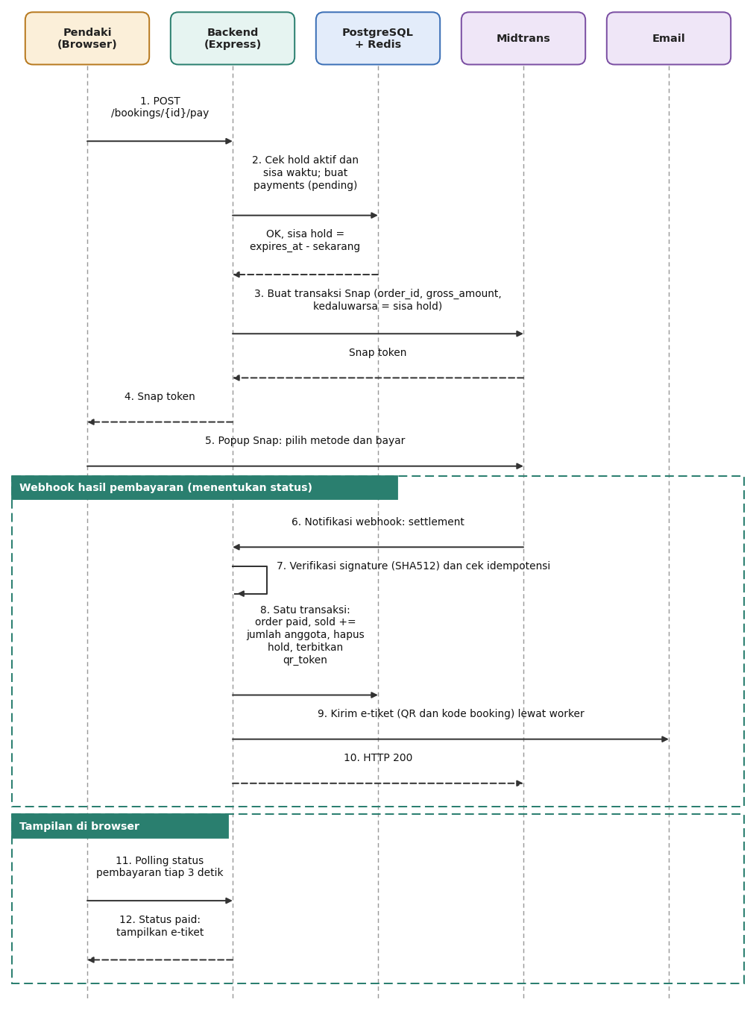
Gambar 6.2 Diagram urutan pembayaran berhasil
- Backend memeriksa sisa hold sebelum meminta Snap token, dan kedaluwarsa transaksi Midtrans mengikuti sisa itu.
- Hasil pembayaran ditentukan hanya oleh webhook yang signature-nya valid; popup di browser tidak memengaruhi status.
- Perubahan status order, penambahan sold, penghapusan hold, dan penerbitan qr_token dilakukan dalam satu transaksi database.
- Browser hanya membaca status lewat polling, sehingga pendaki tetap melihat hasil yang benar bila ia berpindah ke aplikasi bank lalu kembali.
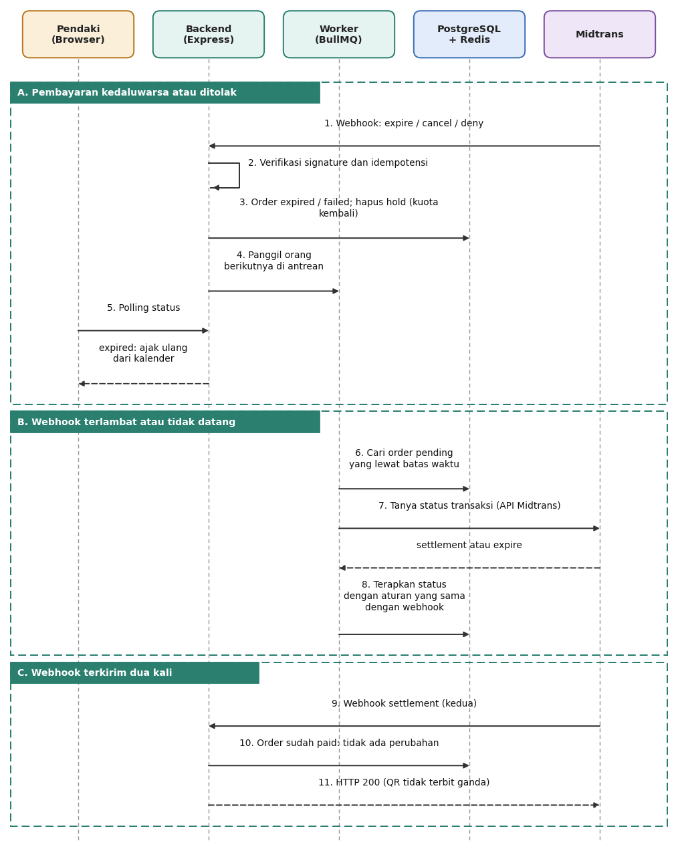
Gambar 6.3 Diagram urutan pembayaran gagal, terlambat, dan webhook ganda

6.8 Lingkungan dan Deployment
Lingkungan | Rincian
Pengembangan lokal | Docker Compose untuk PostgreSQL dan Redis; backend dan frontend dijalankan lokal; ngrok atau Cloudflare Tunnel untuk webhook Midtrans.
Produksi (demo) | Frontend di Vercel atau Netlify; backend di Railway atau Render; PostgreSQL dan Redis terkelola; Midtrans mode sandbox.
Konfigurasi | Variabel lingkungan terpisah per bagian (lihat Lampiran D); URL API hanya di frontend, kunci rahasia hanya di backend.
Migrasi dan seed | Prisma migrate untuk skema; skrip seed untuk gunung, jalur, aturan, kuota, dan akun contoh. Akun admin pertama dibuat lewat skrip seed dan kata sandinya wajib diganti saat login pertama; admin tidak dapat mendaftar sendiri dari antarmuka.
Cadangan | Cadangan basis data terjadwal pada layanan hosting (bila tersedia).

6.9 Layanan Pihak Ketiga
Layanan | Fungsi | Status
Midtrans Snap | Pembayaran multi-metode, webhook | Wajib (sandbox)
Layanan email | Verifikasi email, e-tiket, notifikasi | Wajib
Google Maps | Lokasi basecamp, pos, wisata pada halaman gunung dan jalur | Wajib
Google OAuth | Login dengan Google | Opsional
Chatbot AI (Gemini atau Groq) | Asisten FAQ pendakian | Bonus
Notifikasi (Firebase atau Pusher) | Notifikasi realtime | Bonus

BAB 7. RENCANA PENGUJIAN

7.1 Strategi
Jenis | Cakupan | Alat
Unit | Validasi aturan (ukuran rombongan, usia, cutoff), perhitungan sisa kuota, perhitungan status booking, pembuatan dan verifikasi token QR, verifikasi signature. | Vitest
Integrasi / API | Alur autentikasi, booking, pembayaran (sandbox), webhook, scanner, hak akses antar peran. | Postman / Vitest
Konkurensi | Perebutan kuota, antrean, hold kedaluwarsa, webhook ganda. | k6 atau Apache JMeter
Pembayaran | Skenario sandbox Midtrans: settlement, pending, expire, deny; webhook terlambat. | Simulator Midtrans
Keamanan | Akses lintas peran, signature palsu, QR palsu, rate limit. | Postman, uji manual
Antarmuka | Responsive, alur lengkap tiap peran, status berwarna dan label. | Uji manual, peramban dan perangkat berbeda
Penerimaan (UAT) | Demo alur lengkap: beli, bayar, scan masuk, scan keluar. | Skenario demo

7.2 Skenario Uji
ID | Skenario | Hasil yang diharapkan
T-01 | Registrasi, verifikasi email, lengkapi profil, admin menyetujui | Status profil verified; pendaki dapat booking.
T-02 | Booking dengan profil belum verified | Ditolak dengan pesan jelas.
T-03 | Kalender menampilkan sisa kuota dengan hold dan terjual | Sisa = total - terjual - hold.
T-04 | Tanggal ditutup atau melewati cutoff | Tidak dapat dipilih; label sesuai.
T-05 | Jumlah anggota di luar batas gunung | Ditolak (422) dengan aturan yang relevan.
T-06 | Anggota di bawah usia minimum | Ditolak; di bawah dewasa memerlukan surat orang tua.
T-07 | NIK anggota ada di blacklist | Booking ditolak.
T-08 | NIK sama pada dua booking di tanggal yang sama | Booking kedua ditolak.
T-09 | Antrean aktif: dua pengguna, batas aktif 1 | Pengguna kedua menunggu; dipanggil saat pertama selesai.
T-10 | Pengguna menutup tab saat antre | Dikeluarkan setelah heartbeat berhenti.
T-11 | Hold kedaluwarsa tanpa pembayaran | Order expired; kuota kembali; antrean maju.
T-12 | Pembayaran sandbox berhasil | Webhook settlement; order paid; QR dan email terkirim.
T-13 | Webhook dikirim dua kali | Satu QR; tidak ada perubahan ganda.
T-14 | Webhook dengan signature salah | Ditolak dan dicatat.
T-15 | Webhook terlambat, order masih pending | Job pengaman menanyakan status ke Midtrans dan memulihkan.
T-16 | Jalur ditutup setelah tiket terjual | Order terdampak berstatus cancelled_by_closure; pilihan reschedule atau refund tersedia.
T-17 | Reschedule satu kali sebelum H-N, lalu percobaan kedua | Pertama berhasil; kedua ditolak.
T-18 | Status terbatas (sampai Ranu Kumbolo) | Banner, centang persetujuan, dan peringatan kuning di scanner.
T-19 | Scan masuk valid dan scan masuk kedua kali | Pertama berhasil; kedua ditolak.
T-20 | Rombongan turun terpisah (dua scan keluar) | Status per anggota benar; booking completed setelah semua keluar.
T-21 | Scan keluar tanpa scan masuk | Ditolak.
T-22 | Scan di luar tanggal tiket | Ditolak.
T-23 | QR palsu atau token dimodifikasi | Ditolak.
T-24 | Pencarian manual oleh petugas di luar gunung tugas | Tidak ada hasil / ditolak.
T-25 | Anggota melewati batas durasi tanpa scan keluar | Muncul di daftar belum turun organizer.
T-26 | Cek booking publik berulang cepat | Rate limit (429).
T-27 | Organizer mengakses gunung milik organizer lain | Ditolak (403).
T-28 | Laporan pendapatan: organizer dan admin | Organizer hanya milik sendiri; admin semua.
T-29 | Admin menambah gunung baru | Muncul di landing page dan pencarian tanpa perubahan kode.
T-30 | Tampilan pada layar ponsel | Semua halaman utama dapat dipakai tanpa gulir horizontal berlebih.
T-31 | Tombol Booking atau Bayar ditekan dua kali (kunci idempotensi sama) | Hanya satu booking dan satu transaksi.
T-32 | Scan masuk di jalur A, scan keluar di jalur B pada gunung yang sama | Diterima; gate_scans.trail_id mencatat kedua lokasi.
T-33 | Scan keluar pada hari berikutnya (pendakian bermalam) | Diterima; tidak ditolak karena tanggal.
T-34 | Anggota tidak datang; pekerjaan terjadwal berjalan sehari setelah tanggal pendakian | Anggota menjadi no_show; booking dapat menjadi completed.
T-35 | Reschedule setelah ada anggota yang scan masuk | Ditolak.
T-36 | Reschedule ke tanggal yang lebih mahal | Ditolak; pendaki diminta memilih tanggal lain.
T-37 | Menekan Bayar saat sisa hold di bawah batas minimum | Pembayaran ditolak; pendaki diminta mengulang.
T-38 | Lupa kata sandi: permintaan, tautan dipakai dua kali | Kata sandi berubah sekali; tautan kedua ditolak.
T-39 | Profil diverifikasi oleh organizer | Ditolak (403); hanya admin yang dapat memverifikasi.
T-40 | Perhitungan biaya: WNI, WNA, tarif khusus tanggal, biaya tambahan | Total sesuai Bagian 3.13 dan tidak berubah setelah tarif diubah.

7.3 Uji Beban dan Konkurensi
Pengujian ini membuktikan bagian High Concurrency dan menjadi bahan utama presentasi.
Skenario | Parameter | Hasil yang diharapkan
Perebutan kuota | 500 pengguna virtual memesan satu jalur dan tanggal dengan kuota 20 (rombongan satu orang), bersamaan | Tepat 20 booking berhasil; sold tidak melebihi total; tidak ada nilai minus; sisanya menerima pesan kuota habis.
Perebutan dengan rombongan berbeda ukuran | Campuran rombongan 1 sampai 5 orang, kuota 30 | Total anggota yang terjual <= 30; tidak ada booking yang membuat kuota melebihi batas.
Antrean di bawah beban | 2000 pengguna masuk antrean, batas aktif 30 | Jumlah orang aktif tidak melebihi batas; urutan sesuai waktu masuk; server tetap responsif.
Hold kedaluwarsa massal | Banyak hold tidak dibayar | Kuota kembali tepat waktu; antrean maju; kalender kembali naik.
Baca kalender masif | Ribuan permintaan kalender per menit | Dilayani dari cache; waktu respons stabil.
Webhook ganda paralel | Notifikasi settlement yang sama dikirim berulang bersamaan | Hanya satu perubahan; satu QR.

Metrik yang dilaporkan: jumlah booking berhasil, jumlah ditolak karena kuota, persentil waktu respons (p50, p95), tingkat galat, dan pemeriksaan konsistensi sold setelah pengujian. Target kinerja ditetapkan setelah pengukuran pada lingkungan pengujian.

BAB 8. RENCANA PENGERJAAN

8.1 Jadwal Delapan Minggu
Minggu | Fokus | Keluaran
1 | Referensi, judul, perancangan: use case, flowchart, ERD, arsitektur, daftar API | Dokumen perancangan (dokumen ini)
2 | Desain antarmuka di Figma: landing, halaman gunung, kalender, antrean, checkout, tiket, dashboard organizer dan admin, scanner | Wireframe dan mockup
3 | Setup proyek, auth, peran, profil dan verifikasi, CRUD gunung dan jalur (admin dan organizer), seed data | Auth dan master data berjalan
4 | Kuota, kalender, status pendakian, antrean, hold | Booking sampai hold dengan antrean
5 | Midtrans Snap, webhook, QR, e-tiket, email, reschedule dan refund | Pembayaran sampai tiket
6 | Scanner, dashboard (organizer, admin), laporan, landing page, responsive | Seluruh peran dapat dipakai
7 | Pengujian termasuk uji beban, perbaikan bug, bonus ringan | Laporan uji dan perbaikan
8 | Deploy, dokumentasi, latihan presentasi | Aplikasi terdeploy, laporan, slide

Minggu 7 dan 8 berfungsi sebagai penyangga; tidak dipakai untuk menambah fitur baru.

8.2 Urutan Pengerjaan Kode
- Setup repositori, database, migrasi, dan seed.
- Auth, peran, profil, dan verifikasi.
- CRUD gunung, aturan, jalur, pos, kuota, dan status pendakian.
- Halaman publik: landing, gunung, jalur, kalender.
- Hold kuota atomik dan booking (tanpa antrean) beserta data anggota.
- Antrean virtual dan worker.
- Midtrans, webhook, QR, dan email.
- Scanner dan daftar belum turun.
- Reschedule, refund, blacklist, dan laporan.
- Pengujian, perbaikan, dan deploy.

8.3 MVP dan Bonus
MVP (wajib selesai) | Bonus (jika waktu tersisa)
Auth dan empat peran  Profil dan verifikasi identitas  CRUD gunung, jalur, pos, kuota, status pendakian  Kalender kuota dan tabel perbandingan  Antrean, hold, dan booking  Midtrans, webhook, e-tiket QR, email konfirmasi  Scanner masuk dan keluar per anggota, pencarian manual  Reschedule dan refund saat jalur ditutup  Blacklist, audit log, laporan pendapatan  Landing page dan halaman gunung, responsive | Login Google  Chatbot AI (Gemini atau Groq)  Notifikasi Firebase atau Pusher  Pengingat H-1  Server-Sent Events untuk kalender  Ulasan dan rating jalur  Sertifikat pendakian  Pelaporan insiden  QR per anggota  Refund otomatis lewat API Midtrans  Komisi platform  Daftar teman pendakian

BAB 9. RISIKO, ASUMSI, DAN PENGEMBANGAN LANJUTAN

9.1 Risiko dan Mitigasi
Risiko | Dampak | Mitigasi
Lingkup terlalu besar untuk dikerjakan sendiri | Fitur inti tidak selesai | Pisahkan MVP dan bonus; minggu 7 dan 8 sebagai penyangga; guide dan open trip dikeluarkan.
Antrean dan konkurensi lebih rumit dari perkiraan | Bagian penilaian utama lemah | Kerjakan hold atomik lebih dahulu (tanpa antrean), lalu tambahkan antrean; versi minimal: halaman tunggu + token akses + timer + polling.
Webhook sulit diuji secara lokal | Keterlambatan integrasi pembayaran | Gunakan ngrok; siapkan simulasi notifikasi; job pengaman.
Aturan gunung di data demo tidak akurat | Data tidak sesuai kenyataan | Verifikasi ke situs resmi; tandai sebagai data contoh; aturan bersifat konfigurasi.
Situs referensi tidak dapat diakses atau berubah | Rujukan tidak dapat ditelusuri | Simpan tangkapan layar dan catat tanggal akses.
Kebocoran data pribadi | Pelanggaran privasi | Penyimpanan terbatas, NIK disamarkan, hak akses minimum, audit log.
Redis dimulai ulang saat hold aktif | Hold hilang, kuota tidak sinkron | Booking pending dan expires_at di database; rekonsiliasi oleh worker.
Layanan pihak ketiga gagal (email, Midtrans) | Tiket atau pembayaran tertunda | Retry oleh worker; tiket tetap tersedia di akun dan halaman cek booking.

9.2 Asumsi
- Pembayaran dilakukan di lingkungan sandbox; tidak ada uang sungguhan.
- Organizer berperan sebagai pengelola kawasan; TrailPass bukan penerbit izin resmi.
- Data gunung dan aturan pada seed bersifat contoh yang diverifikasi dari situs resmi pengelola.
- Petugas pos memiliki perangkat dengan kamera dan koneksi internet di basecamp; pada sinyal buruk, pencarian manual dan tiket PDF menjadi cadangan.
- Jenis antrean yang dimaksud dosen belum dikonfirmasi; rancangan mencakup antrean virtual yang terlihat pengguna dan antrean pemrosesan di belakang layar (worker).

9.3 Pengembangan Lanjutan
- Pemesanan pemandu, porter, dan open trip (peran operator trip, kuota slot, pembayaran per peserta).
- Akun dan kode pendaki untuk setiap anggota, serta verifikasi identitas yang lebih ketat.
- Scan di pos-pos tengah jalur dan pelacakan posisi; integrasi gelang RFID.
- QR per anggota rombongan.
- Refund otomatis, pembagian dana ke organizer, dan komisi platform.
- Notifikasi realtime, chatbot AI, dan rekomendasi jalur berdasarkan kondisi.
- Kerja sama dengan balai pengelola agar dokumen yang diterbitkan sah sebagai SIMAKSI.
- Integrasi data cuaca dan peringatan vulkanik resmi.
- Versi bahasa Inggris untuk pendaki WNA dan mode offline pada scanner.
- Kebijakan retensi dan anonimisasi data pribadi.

DAFTAR PUSTAKA
- Balai Taman Nasional Gunung Merbabu. Booking Online Objek Wisata Merbabu, halaman Cek Kuota (booking.tngunungmerbabu.org). Diakses melalui tangkapan layar, Oktober 2026.
- Balai Taman Nasional Gunung Merbabu. Panduan Booking Online Jalur Pendakian Gunung Merbabu (tngunungmerbabu.org). Dokumen panduan yang dibaca Oktober 2026.
- Balai Besar Taman Nasional Gunung Gede Pangrango. Booking Online Pendakian TNGGP (booking.gedepangrango.org). Diakses melalui tangkapan layar, Oktober 2026.
- Balai Besar Taman Nasional Bromo Tengger Semeru. Alur Booking Online TNBTS (bromotenggersemeru.id). Infografis, Oktober 2026.
- Pemberitaan mengenai pembukaan kembali pendakian Semeru, batas Ranu Kumbolo, kewajiban pemandu, dan reschedule saat penutupan (hasil pencarian web, Oktober 2026). Isi aturan perlu diverifikasi ulang ke situs resmi pengelola.
- Midtrans. Dokumentasi Snap dan Notifikasi HTTP (docs.midtrans.com). Detail integrasi perlu diperiksa pada dokumentasi terbaru saat implementasi.
Catatan: tanggal akses sebaiknya diperbarui sesuai tanggal sebenarnya saat laporan diserahkan.

LAMPIRAN

Lampiran A. Pemetaan ke Rubrik Penilaian
Rubrik | Jawaban TrailPass | Bagian
Identifikasi masalah dan perancangan sistem | Analisis lima referensi, 14 masalah, pemetaan solusi, batasan | Bab 2, 3
Arsitektur | Arsitektur berlapis, komponen, teknologi, keamanan, deployment | Bab 6
Backend dan database | 21 tabel inti, REST API per modul, JWT dan RBAC | Bab 5, 6
Frontend, UI dan UX | Landing page, halaman gunung, pemilihan tanggal pada kalender, checkout, responsive | 3.18, 4.2, 4.7
Landing page | Hero, banner kuota, kartu gunung, cara pesan, ajakan organizer, FAQ | 4.2.1
Detail event (gunung dan jalur) | Halaman gunung dan jalur dengan aturan, peta, wisata, tutorial | 4.2.1
Pemilihan tiket | Kalender kuota realtime, pemilihan jalur dan jumlah anggota | 3.7
Checkout | Persetujuan aturan, data anggota, perhitungan biaya, preview, timer, Snap | 4.2.2, 3.8, 3.13
Konsep pembayaran: organizer dan pembeli | Midtrans; pendapatan per organizer; laporan; refund dan reschedule; diagram urutan pembayaran | 3.8, 3.9, 3.16, 6.7
High concurrency | Hold atomik, antrean virtual, kuota bersyarat, uji beban 500 pengguna | 3.7, 7.3
Gate scanner | Scan masuk dan keluar per anggota, lintas jalur, no-show, pencarian manual, peringatan status | 3.11, 4.4
Integrasi layanan pihak ketiga | Midtrans, email, Google Maps, Login Google; bonus chatbot dan notifikasi | 6.9
Presentasi dan dokumentasi | Dokumen ini, flowchart, ERD, hasil uji beban, demo alur lengkap | Seluruh dokumen

Lampiran B. Contoh Seed Data Demo
Data berikut hanyalah contoh untuk demonstrasi. Nama jalur dan aturan harus diverifikasi ke situs resmi pengelola masing-masing sebelum dipakai. Jumlah jalur per gunung tidak dibatasi oleh sistem.
Gunung | Jalur contoh | Catatan untuk demo
Merbabu | Selo, Thekelan, Suwanting, Cuntel, Wekas (sesuai tangkapan layar halaman Cek Kuota) | Contoh gunung dengan banyak jalur; uji tabel perbandingan kuota.
Gede Pangrango | Cibodas, Gunung Putri, Selabintana (sesuai banner situs TNGGP) | Contoh status tutup per jalur.
Semeru | Jalur Ranu Pani; pos contoh: Ranu Pani, Ranu Kumbolo, Kalimati, Arcopodo, Mahameru | Contoh status terbatas dengan batas pos Ranu Kumbolo dan informasi wajib pemandu.
Rinjani | Contoh: Sembalun, Senaru (verifikasi daftar lengkap) | Contoh gunung dengan durasi lebih panjang (max_duration_days berbeda).
Prau | Contoh: Patak Banteng, Dieng Kulon, Kali Lembu (verifikasi) | Contoh gunung pemula dan ramai akhir pekan; dapat diganti Lawu.

Aturan demo (contoh) | Nilai
Merbabu | min_group 3, max_group 10, hold_minutes 15 (contoh)
Semeru | min_group 2, max_group 10, min_age 10, booking_cutoff_days 2, wajib pemandu (informasi), max_checkpoint Ranu Kumbolo
Gede Pangrango | hold_minutes 15, surat orang tua untuk di bawah usia dewasa
Demo antrean | queue_enabled true, queue_max_active 2 atau 3 agar terlihat jelas

Lampiran C. Akun Demo
Peran | Akun contoh | Kegunaan demo
Admin | admin@trailpass.test (dibuat lewat seed) | Tambah gunung, verifikasi profil dan organizer, blacklist, laporan, refund
Organizer | organizer.merbabu@trailpass.test | Kelola jalur, kuota, status, laporan
Petugas pos | petugas.merbabu@trailpass.test (ditugaskan ke gunung) | Scanner
Pendaki | pendaki1@trailpass.test (verified), pendaki2@trailpass.test (pending) | Booking dan uji verifikasi

Kata sandi akun demo tidak dicantumkan dalam dokumen ini dan ditetapkan pada skrip seed.

Lampiran D. Variabel Lingkungan
Bagian | Variabel | Keterangan
Backend | DATABASE_URL | Koneksi PostgreSQL
Backend | REDIS_URL | Koneksi Redis
Backend | JWT_SECRET, JWT_EXPIRES_IN | Penandatanganan token akses
Backend | QR_SIGNING_SECRET | Penandatanganan token QR
Backend | MIDTRANS_SERVER_KEY, MIDTRANS_CLIENT_KEY, MIDTRANS_IS_PRODUCTION=false | Kunci Midtrans sandbox (Server Key rahasia)
Backend | SMTP_* atau RESEND_API_KEY | Pengiriman email
Backend | GOOGLE_CLIENT_ID, GOOGLE_CLIENT_SECRET | Login Google (opsional)
Backend | FRONTEND_URL | Untuk CORS dan tautan email
Backend | STORAGE_* | Penyimpanan berkas
Frontend | VITE_API_URL | Alamat API
Frontend | VITE_MIDTRANS_CLIENT_KEY | Client Key untuk popup Snap
Frontend | VITE_GOOGLE_MAPS_KEY | Kunci Google Maps

Lampiran E. Hal yang Perlu Dikonfirmasi
- Format keluaran dari dosen (aplikasi saja, laporan, presentasi, jumlah halaman).
- Jenis antrean yang dimaksud dosen (antrean virtual yang terlihat pengguna atau antrean pemrosesan di belakang layar).
- Aturan dan daftar jalur setiap gunung pada data demo (verifikasi ke situs resmi).
- Layanan penyimpanan berkas yang akan dipakai (Supabase Storage atau Cloudinary).
- Nama domain dan akun media sosial TrailPass bila ingin dipakai (opsional).

